Автор: учитель української мови, української та зарубіжної літератури вищої кваліфікаційної категорії, учитель-методист Прелеснянської ЗОШ І-ІІІ ст. Черкаської територіальної об’єднаної громади Слов’янського району Донецької області Панченко Ірина Вікторівна.

Урок української літератури у 8 класі
з теми «Національна драма»
Тема. Трагікомедія «Сто тисяч» ‒ класичний взірець українського театру корифеїв.
Мета: формувати цілісне сприйняття твору через проекцію змісту твору на мовний та життєвий досвід учнів; розвивати навички аналізу драматичного твору, самоосвітньої діяльності учнів; виховувати патріотичні почуття, працелюбність, толерантне ставлення до думки та діяльності кожної людини, свідоме та відповідальне ставлення до виконуваної роботи, почуття ненависті до будь-якого шахрайства.
Тип уроку: інтегрований урок контекстуального аналізу художнього твору.
Міжпредметні зв’язки: українська література, українська мова, зарубіжна література, літературознавство.
Форми навчання: колективна, у групах, індивідуальна, у парі.
Методи та прийоми навчання: самостійна діяльність учнів на уроках та в позаурочний час, рольова гра (інсценізація «Сто тисяч»), практичне застосування знань у різних ситуаціях, поєднання інтерактивних прийомів «Мікрофон» та «Незакінчене речення».
Обладнання: на дошці портрет І. Карпенка-Карого, обрамлений рушником; карта України, карта говорів України, текст твору, виставка книг драматурга, матеріали самоосвітньої діяльності учнів, ілюстрації з теми «І. Карпенко-Карий», ілюстрації з теми «Старосві́тська або наро́дна банду́ра», комп’ютер, мультимедійний проектор, екран, фільм за п’єсою І. Карпенка-Карого «Сто тисяч», аудіоп’єса, реквізити п’єси, українська народна пісня «Ой був у Січі Старий Козак на прізвище Чалий», додаткова література (1. Панченко І.В. Матеріали для роботи з діалектною лексикою : навчальний посібник / І.В. Панченко, Л.М.Тищенко. – Словʼянськ : мінідрукарня «Папірус», 2015. – 284 с.; 2. Панченко І.В. Методичний посібник. Вивчення фразеології в загальноосвітній школі. – Слов’янськ: Видавничий центр СДПУ, 2003. – 63с.; 3. Панченко І.В. Діалектологія. // Авторська програма. – Донецьк: Витоки, 2010. ‒ С.33-48.).

«…Він був великим драматургом, якому рівного не має наша література…»
І. Франко

І. Організаційно-мотиваційний етап
Перебіг уроку
І. Організаційний момент. Вітання, перевірка присутніх. Пояснення ходу уроку. Безпека життєдіяльності.
ІІ. Оголошення теми, мети уроку. Мотивація навчальної діяльності учнів.
Робота над епіграфом уроку.
Учитель. Згадаємо вислів, який часто виголошував І. Карпенко-Карий і саме ним, цими захопливими словами, визначав основне спрямування свого життя, своє творче покликання. Це вислів Віссаріона Бєлінського: «Театр!...Чи любите ви театр так, як я люблю його, тобто всіма силами душі вашої, зі всім ентузіазмом, зі всією нестриманістю, на яку тільки здатна палка молодість, жадібна і пристрасна до вражень вишуканого? Або, краще, сказати, чи можете ви не любити театр більше всього на світі, крім добра й істини?»
Учитель. Завдання нашого уроку довести, що трагікомедія «Сто тисяч» ‒ є класичним взірцем українського театру корифеїв. Будемо вчитися читати за особами, інсценізувати; інтонацією передавати почуття й переживання героїв; аналізувати драматичний твір, характеризувати персонажів, працювати з текстом. Здобуті на уроці знання допоможуть вам обрати в житті істинні цінності, бути чесними, справедливими, духовно багатими та порядними людьми.
ІІ. Виконавчо-діяльнісний етап
ІV. Актуалізація опорних знань. Підготовка до сприйняття навчальної теми. Перевірка домашнього завдання.
Учитель. На минулому уроці ми розпочали вивчення творчої і сценічної діяльності видатного драматурга, основоположника реалістичного театру Івана Карпенка-Карого. Удома ви повинні були прочитати п’єсу «Сто тисяч». Клас ми об’єднали в групи, пари; вони отримали завдання для самостійної роботи.
(Перевірка самоосвітньої діяльності учнів)
- Репрезентація міні-підручника «Цікаві факти з життя Івана Карпенка-Карого». Додаток А.
- Робота з картою України. Додаток Б.
- Огляд ілюстрацій із теми: «І. Карпенко-Карий».Додаток В.
- Думки видатних людей про І. Карпенка-Карого.Додаток Г.
- Розвиток українського театру ХІХ століття. Додаток Ґ.
- Інформація про «Театр корифеїв». Додаток Д.
- Репрезентація словника літературних та театральних термінів, жанрів комедії. Додаток Е.
- Літературна спадщина драматурга (виставка книг).
Висновок.
- Яку нову інформацію ви отримали про життєвий та творчий шлях драматурга? Яким був І. Карпенко-Карий?
- Які слова стали життєвим гаслом драматурга?
- Хто був учасником «Театру корифеїв»?
- Назвіть жанри комедії. Назвіть засоби сатиричного змалювання.
- Чому сміються люди? Як їх усмішка впливає на оточуючих?
Учитель. У листі до Саксаганського І. Карпенко-Карий писав: «Ради України, нам дорогої, ради скривдженого народу, не маючого навіть і порозуміння об нашій праці, – ми зробимо, що в наших силах!», – ці слова стали життєвим гаслом драматурга.
V. Контекстуальний аналіз художнього твору.
Учитель. Вивчаючи творчість Івана Карпенка-Карого, ми знайомимось із розвитком української драматургії й театру другої половини XIX століття. Величезним творчим досягненням Карпенка-Карого є п’єса-комедія «Сто тисяч». П'єса була написана 1889 року. Жанр п'єси «Сто тисяч» визначають як сатиричну трагікомедію характерів, бо у творі висміюється надмірна жадоба до збагачення. П'єса написана на реальних фактах.
(Перевірка самоосвітньої діяльності учнів)
- Робота зі словником літературних та театральних термінів, жанрів комедії. Додаток Е.
Учитель. Драматичні твори діляться на жанри за характером конфлікту: трагедії, драми та комедії.
Трагікомедія відповідно поєднує риси трагедії та комедії.
- Історія написання. Додаток Є.
- Історична довідка «Цікаве про гроші». Додаток Ж.
Учитель.
- Що вам відомо про виникнення грошей?
- Назвіть грошову одиницю Київської Русі.
- Яка грошова одиниця сьогодення?
Висновок.
- Яку назву мала перша редакція трагікомедії? («Гроші»).
- Чому саме «Гроші»?
- Учитель (учень) читає монолог Калитки: «Ох, земелько, свята земелько ‒ божа ти донечко!» Додаток З.
- Хто головний герой п’єси? (Багатий селянин Герасим Никодимович Калитка).
- З якою інтонацією звучать слова Калитки? (Розчулено).
- Що означає літературний термін «монолог»? (Словник літературних та театральних термінів, жанрів комедії. Додаток Е.
- Яке найбільше бажання Герасима Калитки? (Найбільше бажання Герасима Калитки – збагачення, купити землю, життя в його розумінні складається з двох понять – грошей і землі, всі думки його та мрії, розмови та вчинки базуються на них).
- Які слова повторює Калитка декілька разів? (Грошi, грошi, грошi).
- Для чого драматург застосовує художній засіб – повторення?
- На що спрямовані всі його вчинки? (Усі його вчинки спрямовані на здобуття грошей).
- Чому присвятив Калитка своє життя заради грошей? (Заради цього він недосипає і недоїдає, сам тяжко працює і своїм рідним не дає спуску).
- Що є провiдною рушiйною силою подiй, зображених у комедiї «Сто тисяч»? (Гонитва за багатством).
- Що було сенсом життя Герасима Никодимовича Калитки? (Сенсом життя Калитки було придбання землi: Калитка скуповував землю за будь-якої нагоди. Вiн купував її в селян, що розорилися. Не гребував i землею тих помiщикiв, якi не пристосувалися до нових умов, «промоталися» i змушенi були продавати свої маєтки. Герасим закоханий у землю).
- Чи можна назвати ці події – правдивими?
Висновок. Чому літературознавці назвали трагікомедію «Сто тисяч» класичним взірцем українського театру корифеїв? (Завдяки правдивому зображенню подій та персонажів).
- Робота з текстом. Додаток З.
- Знайти та зачитати фрагменти твору, в яких ідеться мова про те, як кожен із героїв ставиться до грошей.
- Що ви можете сказати про Герасима Никодимовича Калитку? (Герасим Калитка – головний герой трагікомедії «Сто тисяч», заможний селянин, який вже має двісті десятин землі, проте всі свої сили покладає на те, щоб збільшити свої володіння).
- Прочитайте про що мріє Герасим Калитка?
- Що ним керує? Яким він став? Якими стали герої трагікомедії?
Висновок.
Учитель. Гроші, якщо тільки вони керують людиною, – це основна причина всіх людських вад. Саме вони зробили Калитку крутієм, деспотом, лицеміром і стяжателем. Жадоба до грошей призводить до духовної деградації людини. Саме гроші стають для нього найвищим авторитетом, а так би мовити, людське ставлення до людини натомість повністю знецінюється. У гонитві за грошима Калитка раз у раз потрапляв у смішні обставини, а згодом і зовсім потрапив у катастрофічне становище.
Висновок.
- Чи є актуальною тема трагікомедії?
(І сьогодні гроші породжують у суспільстві негативні явища: заздрість, жагу до збагачення, накопичення капіталу незаконним шляхом, згасання моральних якостей людини).
- Чому літературознавці назвали трагікомедію «Сто тисяч» класичним взірцем українського театру корифеїв? (Актуальність зображених подій).
- Учитель. Понад століття п'єси Івана Карпенка-Карого мають незмінний успіх. Проблеми, які порушив автор, актуальні сьогодні. Від комічного до трагічного ‒ один крок. Адже тема грошей ‒ одвічна тема. І стоятиме вона гостро у контексті людських стосунків, допоки існуватимуть грошові відносини.)
- Перегляд фрагмента фільму за п’єсою І. Карпенка-Карого «Сто тисяч». Додаток П.
- Назвати персонажів п’єси І. Карпенка-Карого «Сто тисяч».
- Гра «Відгадай». Додаток И.
Робота в парах. Одні читають цитатні характеристики до образів, а інші називають персонажів п’єси.
Висновок.
- Чому літературознавці назвали трагікомедію «Сто тисяч» класичним взірцем українського театру корифеїв?
Учитель. П’єса Iвана Карпенка-Карого «Сто тисяч» слушно вважається однiєю з найкращих сатиричних комедiй в українськiй драматургiї. Письменник iз презирством i огидою завжди ставився до зажерливостi нових сiльських хазяїв, яких породили соцiальнi змiни на Українi у 80-90-х роках минулого столiття. Тому з такою силою талановитого сатирика, із таким сарказмом i гнiвом змальовує Карпенко-Карий хижакiв нового типу – Пузиря й Калитку, їхню нищiвну, жадібну та примiтивну суть. I хоч сюжет комедiї побудований на фактi невдалого придбання нiбито фальшивих грошей, та, на мою думку, головним є показ руйнування людської особистостi, її єства пiд впливом грошей. Жахливо дивитися, як людина перетворюється в суцiльне прагнення збагачення.
- Інсценізація уривка з п’єси Iвана Карпенка-Карого «Сто тисяч». Родинні стосунки в сім’ї Герасима Калитки.
Аналізуємо :
- Чи майстерно грали актори?
- Чи вдалося нашим акторам показати ті чи ті риси героїв?
- Чи змогли наші артисти передати якими були родинні стосунки в сім’ї Герасима Калитки?
- Робота зі словником-довідником. Додаток Е.
- Що означає термін «ремарки»?
- Що означає термін «репліки»?
- Що означає термін «реквізити»?
- Аналіз п’єси. Додаток К.
Учитель. Аналіз твору передбачає визначення теми, ідеї, проблематики, жанру, особливостей композиції та сюжету.
11. Гра «Відгадай». Про кого говорить Герасим Калитка ці слова:
- "робітники та собаки надворі повинні буть";
- "ні світ, ні зоря вже й жереш!";
- "бери і в свого, і в чужого";
- "Не треба мені ні доброго хліба, ні доброго борщу, бо чим краще спече, та смачніше зваре, тим більше робітники з'їдять... Мені треба невістку з приданим, з грішми".
- "Скотина гроші коштує, вона цілий тиждень робить на нас, а в неділю, що мала б відпочить, гони в церкву. Це не по-божому і не по-хазяйськи";
- "Бий, бодай тобі руки посохли! І замолоду з синяків не виходила, бий і на старість! У! Харциз ‒ коняку жаліє, а жінку бить збирається...".
- Якими ж були родинні стосунки в сім’ї Герасима Калитки?
Висновок.
Учитель. Прагнення стати багатим потребує наявності грошей, заради яких Калитка стає на злочинний шлях і переступає через загальнолюдські моральні принципи: забуває про порядність, чесність, у нього притупляються родинні почуття. Він грубо поводиться з наймитами, не раз перепадало від нього й дружині. Перед нами – деспот. Він засліплений метою наживи. Його не цікавлять почуття сина Романа до Мотрі.
- Чому літературознавці назвали трагікомедію «Сто тисяч» класичним взірцем українського театру корифеїв?
- Аудіоп’єса. Уривок «Втрата духовних цінностей». Додаток Р.
Завдання. Вибрати фразеологізми.
- Робота з додатковою літературою. Додаток Л.
Повідомлення «Фразеологія». Структурні види фразеологічних одиниць.
- Якою додатковою літературою ви користувались?
(Методичний посібник. Вивчення фразеології в загальноосвітній школі. // Укладач Панченко І.В. – Слов’янськ: Видавничий центр СДПУ, 2003. ‒ 87с.) (С.47-48).
- Як у мовознавстві називається розділ науки про стійкі мовні звороти?
Учитель. Джерела своїх творів Іван Карпенко-Карий брав із життя. Пам’ять народу зберегла для нас чудові перлини народної мудрості, які з глибини віків дійшли до нас і служать нам далі.
- Із якою метою Iван Карпенко-Карий уживав у п’єсі перлини народної мудрості?
- Якими художніми засобами він послуговувався?
- Завдання учням. З’єднати художні засоби з їх визначенням
Прислів’я та приказки («Запас біди не чинить», «Береженого Бог береже», «Що з воза впало, те пропало», «Обіцянка – цяцянка, а дурневі радість», «Не такий чорт страшний, як його малюють».
Фразеологічні звороти («цапом скакати», «зайці в голові», «лизати руки», «землі під собою не чув», «на глум піднімаєте», «у чорта очі на лоба повилазять», «не з полохливого десятка», «не покладаючи рук»).
Окличні речення (Прямо, як іржа, точить мене ця думка! Оце вони! Добре, їду! Заживем!).
Лайливі вислови (Ні світ, ні зоря вже й жереш…).
Діалектизми, просторічні слова (Ах ти ж погань! Мужва репана! Празник, тьопаться, іменно так).
Порівняння (Як сизі голуби).
Прокльони (Бий, бодай тобі руки посохли! Бодай ти пропав, харциз).
Гіпербола (Робітники їдять, як сарана. Калитку розіпре грошвою).
Пестливо-зменшувальні слова (умиваннячко, узуваннячко, цілісінький).
Повторення («Грошi, грошi, грошi!»).
- Якою є мова твору? (Мова твору ‒ високохудожня).
Учитель. Вороги української мови, отже і українського народу, з давніх часів стверджували, що вона низька, некультурна, оскільки цією мовою ніхто, крім неписьменних селян, не послуговується. З погляду полонізаторів нею розмовляють «поп і хлоп», це «мужицька, колхозна» мова [2, с.39]. Iван Карпенко-Карий дуже любив рідну українську мову й зробив усе, щоб довести, яка багата й милозвучна наша мова.
Висновок.Чому літературознавці назвали трагікомедію «Сто тисяч» класичним взірцем українського театру корифеїв?
- Метод компаративного аналізу. Робота з додатковою літературою (Ч. Діккенс. «Різдвяна пісня в прозі»).
- Чи існують в зарубіжній літературі образи схожі на образ Герасима Калитки?
Репрезентація порівняльної таблиці двох образів: Калитки в трагікомедії І Карпенка-Карого «Сто тисяч» і Скруджа в повісті «Різдвяна пісня в прозі» Ч. Діккенса (робота в парі). Додаток М.
Висновок.
- Чому літературознавці назвали трагікомедію «Сто тисяч» класичним взірцем українського театру корифеїв?
Учитель. Отже, у п'єсі «Сто тисяч» І. Карпенко-Карий, як і Ч. Діккенс у повісті «Різдвяна пісня в прозі», утверджує ідею духовності як основи людського життя. Буде доречним навести слова Ісуса Христа: «Не збирайте скарбів на землі». Адже душа ‒ дорожче.
- Як герої твору втрачають духовні цінності?
Учитель. Людина, позбавлена духовних цінностей, ‒ аморальна. Калитка ‒ саме такий тип. Він нехтує християнськими заповідями. Благає Бога допомогти йому здійснити злий намір. Про себе він говорить, що хоч кого може обвести кругом пальця, тобто обдурити.
- Як він хотів обдурити досвідченого шахрая? (Він хотів обдурити навіть досвідченого шахрая: заплатив йому замість п'яти тисяч карбованців тільки три, а в результаті сам стає жертвою хитрішого за нього махінатора).
Учитель. Згадаємо кульмінаційний епізод. Боячись, що Параска дізнається про таємницю, Герасим кричить: «Я тобі покажу... я... тебе уб'ю». І Калитка справді може це зробити. Бо він ‒ бездушна людина, душу продав нечистому. Ідеться про проблему втрати духовних цінностей.
- Читання в особах. Тема: «Злочинність». Робота з додатковою літературою. Додаток І.
- Прочитайте уривок із трагікомедії «Сто тисяч». (Панченко І.В. Матеріали для роботи з діалектною лексикою : навчальний посібник / І.В. Панченко, Л.М. Тищенко. – Словʼянськ : мінідрукарня «Папірус», 2015. – 289 с. (С.154)
- Знайдіть діалектизми та розкрийте їх значення.
- Чому драматург послуговувався діалектною лексикою?
- Як треба відноситись до мови своїх батьків, до рідної мови?
- Чим ви послуговувались, щоб дати правильну відповідь?
- Чому Калитка сам не поїхав до банку? (Калитка сам боявся піти в банк з фальшивими асигнаціями)
- Кого він умовив це зробити? ( Калитка вмовляє зробити це свого кума)
- Чому Калитка хотів одружити сина на дочці Пузиря? (Такі люди ладні продати все на світі, навіть щастя власних дітей, аби тільки збільшувати маєтки).
- Прочитайте, як Пузир відноситься до сина Калитки? (Для Пузиря Калитка ‒ «голяк мастi, чирва свiтить»).
- Як на ці слова реагує Калитка? (Він вибухає обуренням: «Ах ти ж погань! Мужва репана! Давно лизала панам руки, за верству шапку скидала, а тепер розжилася, кумпанiю з панами водить i зараз морду пиндючить перед своїм братом!»).
- Що означає термін «діалог»? Додаток Е.
- Які риси характеру Калитки розкриваються у діалозі?
- Як ставиться Калитка до інших персонажів (сина Романа, кума Савки)?
- Яким способом Калитка хоче розбагатіти?
- Як Калитка висловлюється про науку і як це характеризує його?
- Продовжте перелік рис характеру Герасима: скупість… (жорстокість, грубість, прагнення загрібати жар чужими руками, власницька любов до землі, зажерливість, пристрасть до грошей, обмеженість, взаємини з рідними, знайомими, наймитами, шахрайські звички….)
- Аналізуємо: чи вдалося нашим читцям показати ті чи інші риси героїв?
Висновок.
Учитель. Щоб стати багатим, Калитці потрібна земля. Це його мета. А гроші – його засіб. Тому всі вчинки Калитки спрямовані на здобуття грошей. Заради цього Калитка стає на шлях злочину.
- Переказ твору. Розкажіть чим закінчилось шахрайство Калитки.
Висновок.
- Чому літературознавці назвали трагікомедію «Сто тисяч» класичним взірцем українського театру корифеїв?
- Репрезентація словника-довідника з теми «Діалектологія». Додаток Й.
- Де народився Іван Карпович Тобілевич?
- Покажіть на мапі говорів (діалектів) української мови. Додаток Ї.
- Лексеми яких діалектів представлено в трагікомедії «Сто тисяч»?
(представлено лексеми південно-східних діалектів)
- Якою додатковою літературою ви послуговувались, щоб відповісти на це питання? (Панченко І.В. Матеріали для роботи з діалектною лексикою : навчальний посібник / І.В.Панченко, Л.М.Тищенко. – Словʼянськ : мінідрукарня «Папірус»,2015. – 289 с. (С.136))
- Яка галузь мовознавства займається вивченням діалектів?
Учитель. Мова повинна єднати українців. Для мене українська мова – це велика річка, а говірки – це її потічки, які впадають до неї, поповнюють її словами-діалектами. І треба однаково любити, як літературну українську мову, так і її говірки, бо це мова наших батьків, односельчан; вона нам рідна, ми її любимо, як батька, як матір, як рідну Україну. І не можна насміхатися з говірок, їх необхідно вивчати, досліджувати.
- Робота з додатковими джерелами.
Учитель. Карпенко-Карий не уявляв театр без української народної пісні. Про українську народну пісню він говорив: «Душа нашого народу відчувається в кожній зрошеній працею зернині, у глибині й шанобі родинних взаємин, у звеличенності жіночої гідності, у лицарському захисті честі людини, у заповітній дружбі й побратимстві. Прислухайтесь до нашої пісні – у ній звучить голос душі народу. Кожна зернина, дарована теплом сонця й працею трудових рук, ховає в собі щедроти тієї душі. Нам, служителям прекрасного, треба відтворювати ті щедроти».
- Яка улюблена українська народна пісня І. Карпенка-Карого?
Звучить українська народна пісня «Ой був у Січі Старий Козак на прізвище Чалий». Додаток О.
- Який твір присвятив Карпенко-Карий цьому національному героєві? (П’єсу «Сава Чалий»).
- На якому музичному інструменті здійснюється акомпанування?
- Повідомлення «Старосві́тська або наро́дна банду́ра». Огляд ілюстрацій із зображенням бандури. Додаток Н.
- До чого закликав акторів І. Карпенко-Карий?
- Чому глядачам подобались п’єси Карпенка-Карого?
Висновок.
- Чому літературознавці назвали трагікомедію «Сто тисяч» класичним взірцем українського театру корифеїв?

ІІІ. Контрольно-корекційний етап
VІ. Підбиття підсумків уроку.
- Яка була тема уроку?
- Чому літературознавці назвали трагікомедію «Сто тисяч» класичним взірцем українського театру корифеїв?
- У чому полягає новаторство І. Карпенка-Карого в п’єсі «Сто тисяч»? (Нове полягає у творі в тому, що в ньому виникають елементи авантюрної драми ‒ жанру, давно відомого в західноєвропейській драматургії, але нового для української).
- Чи сподобалась вам трагікомедія?
- Чи актуальний твір Карпенка-Карого на сьогодні? (Твір Карпенка-Карого, написаний ще у ХІХ столітті, актуальний і в наші дні, оскільки порушує проблеми, що мають місце й сьогодні. Калитки існують. Адже доки мають місце грошові відносини між людьми, доти процвітатимуть шахраї, готові в будь-який момент знайти чергову жертву (узяти штучно створені фінансові піраміди або фіктивні банківські установи, що наживаються на довірливих громадянах, які прагнуть швидко розбагатіти).
- Які вислови з п’єси запам’ятались?
- Яке значення має дослідницька робота учнів?
VІІ. Рефлексія. Поєднання інтерактивних прийомів «Мікрофон» та «Незакінчене речення».
- І. Франко сказав про І. Карпенка-Карого…
- Трагікомедія «Сто тисяч» …
- Мій улюблений герой трагікомедії…
- На уроці я дізнався….
- Мене найбільше вразили слова …
- Найцінніше в житті людини помимо грошей… (уміння робити добро, дружба, любов, сім’я, здоров’я, Батьківщина, патріотизм, мова…)
- І. Карпенко-Карий учить…
- Причина безсмертя творів І. Карпенка-Карого в тому…
- Життєве гасло драматурга…
- Мова творів І. Карпенка-Карого…
- Заради України…
- Українська мова – це велика річка…
Учитель. Я дякую вам за цікаву й плідну роботу, хочу висловити впевненість у тому, що здобуті на уроці знання допоможуть вам обрати в житті істинні цінності, бути чесними, справедливими, духовно багатими та порядними людьми. Драматург залишив невелику спадщину, але його творчість, особливо комедія «Сто тисяч», ‒ найбільше досягнення української класичної драматургії XX століття. Я вважаю, що п’єса, створена бiльше ста рокiв тому, ще довго буде актуальною для суспiльства, i її з цікавістю й задоволенням будуть перечитувати, дивитися в постановках митцiв поколiння моїх спiввiтчизникiв.
VІІІ. Оцінювання роботи учнів на уроці та при підготовці їх до уроку. Коментування оцінок.
ІХ. Домашнє завдання.
- Написати фанфік за п’єсою І. Карпенка-Карого «Сто тисяч».
- Підготуватись до уроку позакласного читання. Робота в групах. І. Карпенко-Карий «Сава Чалий».

Список використаної літератури
- Методичний посібник. Вивчення фразеології в загальноосвітній школі. // Укладач Панченко І.В. – Слов’янськ: Видавничий центр СДПУ, 2003. ‒ 87с.
- Мова і нація / Тези про місце і роль в національному відродженні України – Дрогобич : «Відродження», 1992. – 139с.
- Панченко І.В. Діалектологія. // Профільне навчання. Авторська програма факультативу (курсу за вибором) філологічного напрямку профілізації. Українська мова. – Слов’янськ: Видавничий центр СДПУ, 2010. ‒ 73с. (С.34-44).
- Панченко І.В. Матеріали для роботи з діалектною лексикою : навчальний посібник / І.В.Панченко, Л.М.Тищенко. – Словʼянськ : мінідрукарня «Папірус», 2015. – 289 с. (С.136).
- Паращич В.В. Українська література. 8 клас. Плани-конспекти уроків. – Х. : Веста, 2009. – 288с.
- Словник української мови: в 11 тт. / АН УРСР. Інститут мовознавства; за ред. І. К. Білодіда. ‒ К.: Наукова думка, 1970‒1980. ‒ Т. 2. ‒ С. 295.
- Ференц Н.С. «Основи літературознавства». Підручник.
- Чупринін О.О. Українська література. 8 клас. ІІ семестр. Х., Вид. група «Основа», 2013. – 128 с.

Додаток А

Цікаві факти з життя Івана Карпенка-Карого
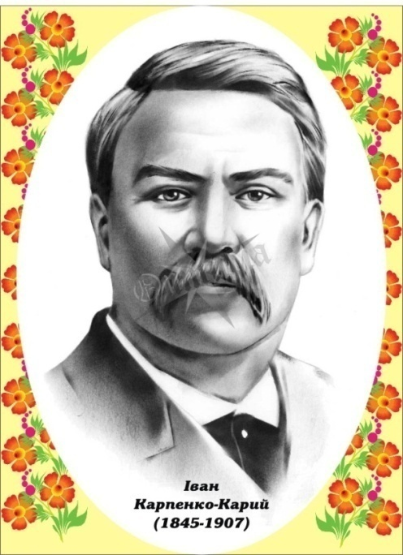
29 вересня 2016 р. виповнилося 171 р. від дня народження видатного драматурга, режисера, актора, одного з основоположників українського професійного театру Івана Карпенка-Карого. Саме він став творцем новітньої суспільної драми в нашій літературі на межі століть. Його драматургічна спадщина складається з 18 закінчених п’єс і трьох невеликих уривків, що залишилися в чернетках. Найвищого рівня він досяг у жанрі комедії. Саме сатирична комедія стала творчою стихією митця.
І. Карпенко-Карий народився 29 вересня 1845 р. у с. Арсенівка Бобринецького повіту на Херсонщині в родині зубожілого дрібного шляхтича, управителя поміщицького маєтку.
Його справжнє ім'я ‒ Іван Карпович Тобілевич, псевдонім «Карпенко-Карий» поєднує в собі ім'я батька та улюбленого літературного персонажа Гната Карого ‒ героя п'єси Т. Шевченка «Назар Стодоля».
Мати драматурга була кріпачкою-покоївкою в панів Золотницьких, аж поки її не покохав прикажчик Карпо Тобілевич і не викупив із кріпацтва. Її дітьми були, окрім Івана, Микола Садовський, Панас Саксаганський, Марія Садовська-Барілотті ‒ ціла плеяда корифеїв українського театру.
Хлопець навчався в Бобринецькому повітовому училищі, потім 1859 р. працював писарчуком станового пристава в містечку Мала Виска, пізніше став канцеляристом міської управи.
Атмосфера чиновництва (карти, горілка, хабарі) так гнітюче подіяла на хлопця, що той незабаром утік додому, пройшовши пішки 50 верст.
Служачи секретарем поліції в Єлисаветграді, Карпенко-Карий був єдиним, хто рівно й приязно ставився до всіх людей, незалежно від стану й не брав хабарів. Перед його очима проходив ряд арештантів, серед яких було чимало людей, чиї долі занапастило важке життя. Пізніше вони стали героями його п'єс. Власті вважали Тобілевича особою неблагонадійною. 4 жовтня 1883 р. за наказом міністра внутрішніх справ його було звільнено з посади секретаря єлисаветградської міської поліції. Пізніше Іван Франко влучно скаже з цього приводу, що царський уряд втратив тоді поліційного пристава Тобілевича, а Україна придбала драматурга Карпенка-Карого.
Як письменник, Карпенко-Карий дебютував у 1883 р., коли в першому номері журналу «Рада» була надрукована його повість «Новобранець». Проте надалі митець спеціалізувався в драматургії.
Ні родинне життя, ні громадські справи, ні обов’язки служби ніколи не одривали серця й уваги Карпенка-Карого від театру. Український театр був його другою рідною хатою, бажаним місцем відпочинку та радості. «Сцена – мій кумир, театр – священний храм для мене», ‒ так говорив драматург.
Все життя драматург товаришував з Марком Кропивницьким. Вони разом були на чиновницькій службі, пізніше разом організували драматичний гурток і створили театр корифеїв. Кропивницький учив Тобілевича грати на скрипці. Коли 1883 р. до Єлисаветграда прибула трупа М. Старицького, вони почали активно співпрацювати на сцені: Карпенко-Карий грав у п'єсах Кропивницького, а той ‒ у п'єсах Тобілевича.
Іван Карпович, як і вся сім'я Тобілевичів, дуже любив Шевченка. Коли з ініціативи Марка Кропивницького було організовано аматорський гурток, однією з перших вистав була п'єса Шевченка «Назар Стодоля», де Іван Тобілевич грав Назара, його дружина Софія Тобілевич ‒ Галю. На честь великого поета своїм дітям він дав імена героїв п'єси ‒ Назар і Галя, а другу дочку назвав Ориною ‒ іменем героїні з поеми «Невольник».
Карпенко-Карий сідав писати п'єсу, тільки повністю «виносивши» її в голові. Але коли вже сідав (здебільшого вночі), то писав «запоєм», не помічаючи нічого навколо.
Смертельна хвороба передчасно звела Івана Тобілевича в могилу. Помер він 15 вересня 1907 р. у Берліні, згодом тіло великого драматурга було перевезено до України та поховано на кладовищі поблизу рідного хутора на Кіровоградщині. Драматург залишив нам твори, що продовжують жити й після смерті автора. Із них наступні покоління складають уявлення про письменника, його думки, силу таланту, визначають його місце в розвитку культури нашого народу.
Додаток Б

Карта України

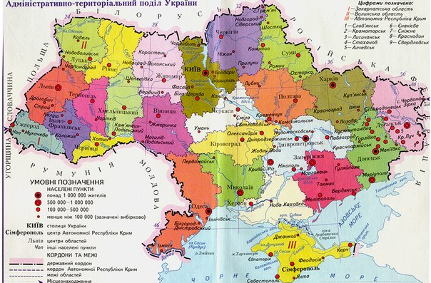

Додаток В. Ілюстрації до біографії
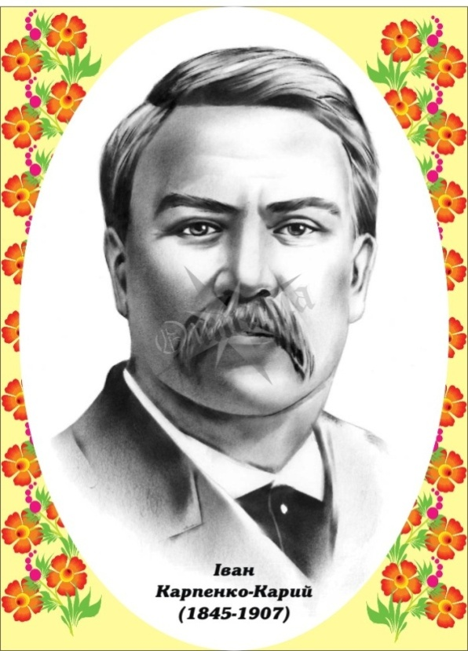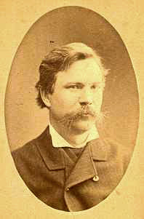
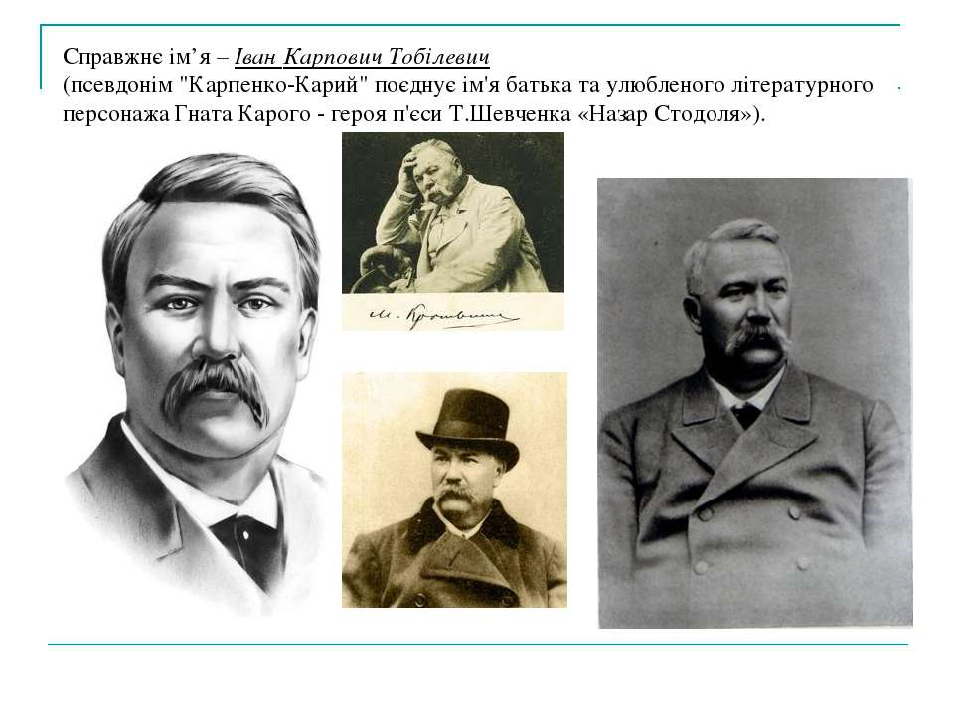
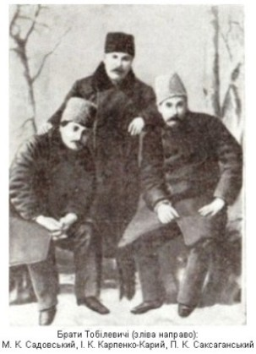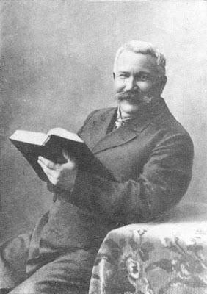
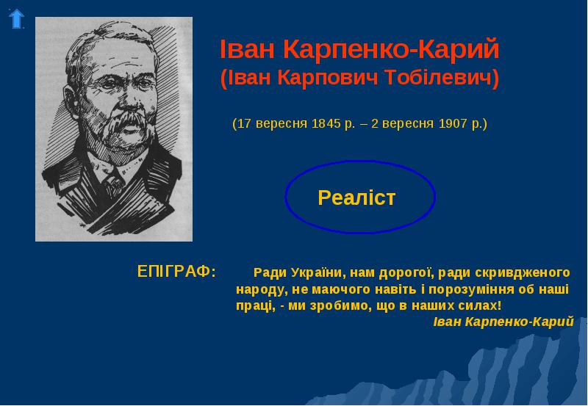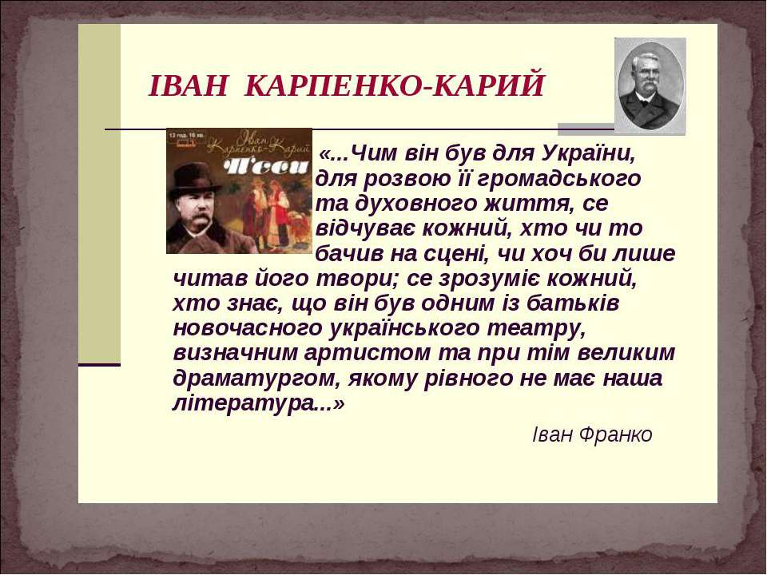
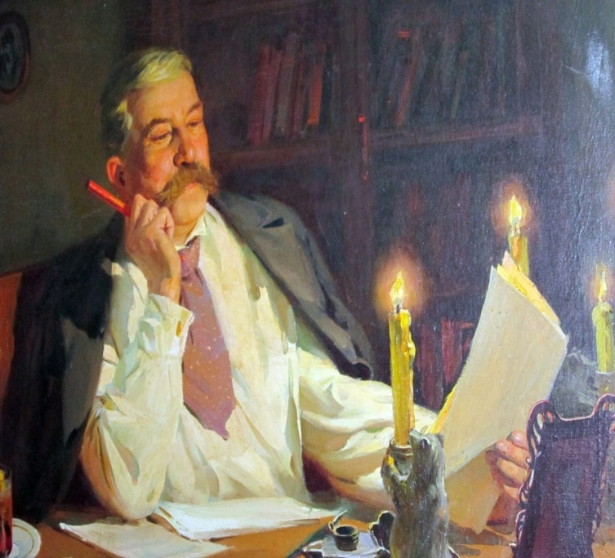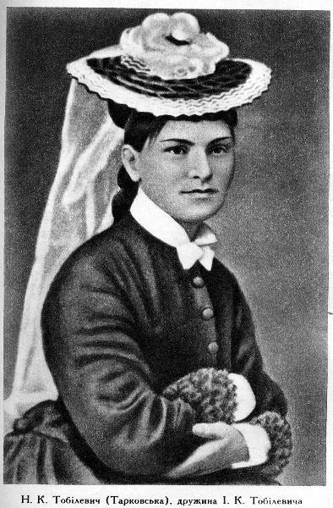
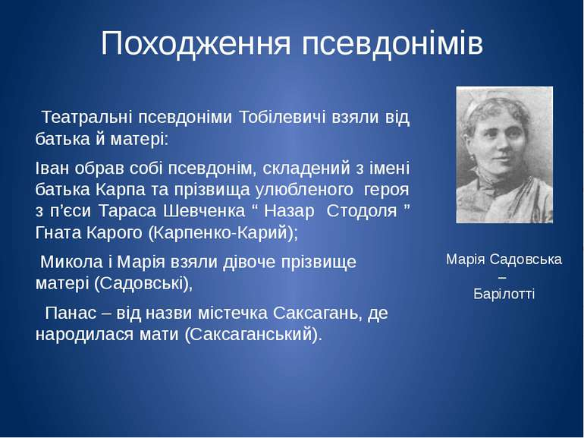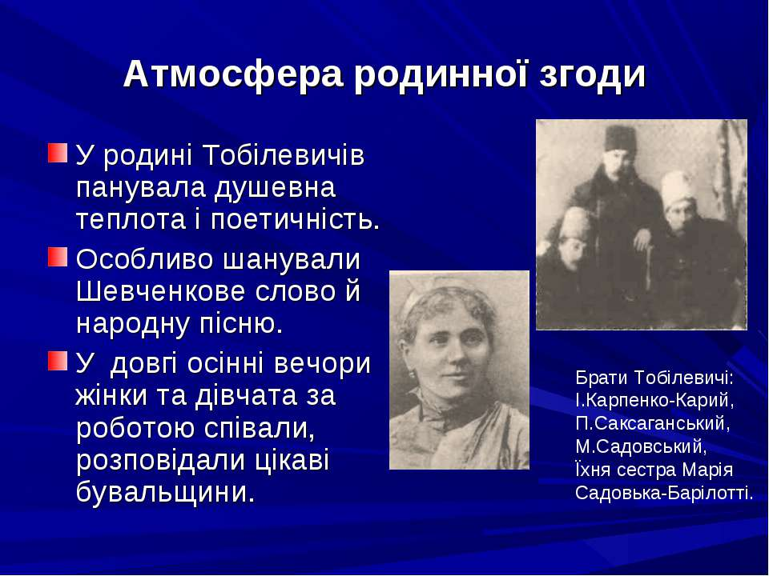
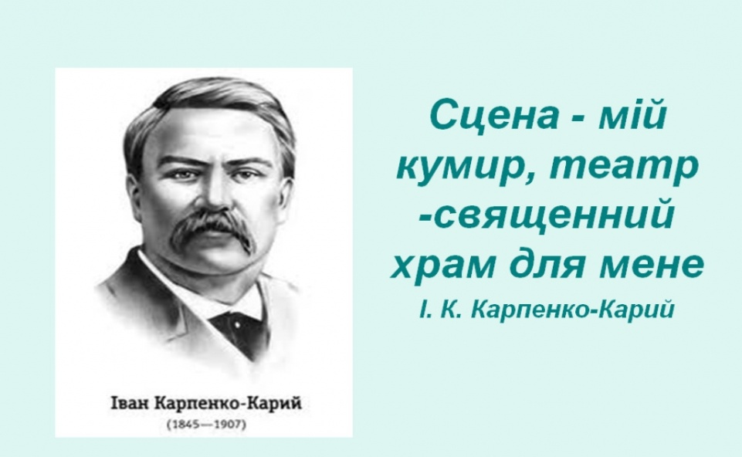
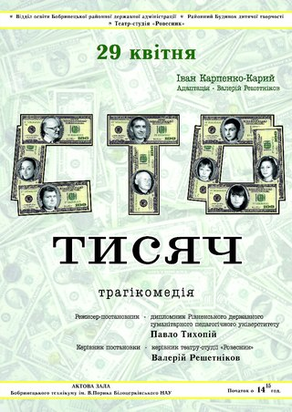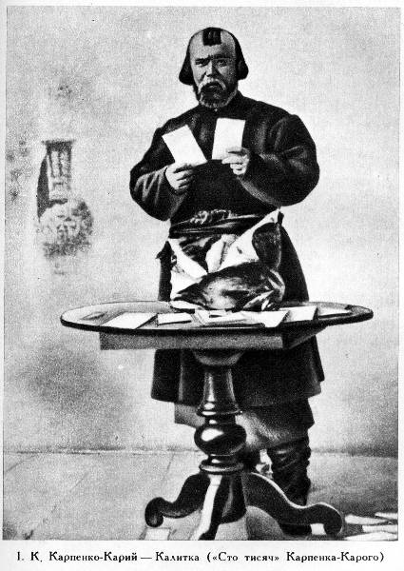

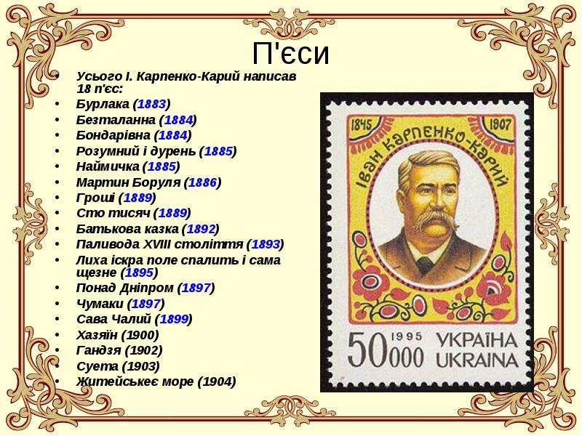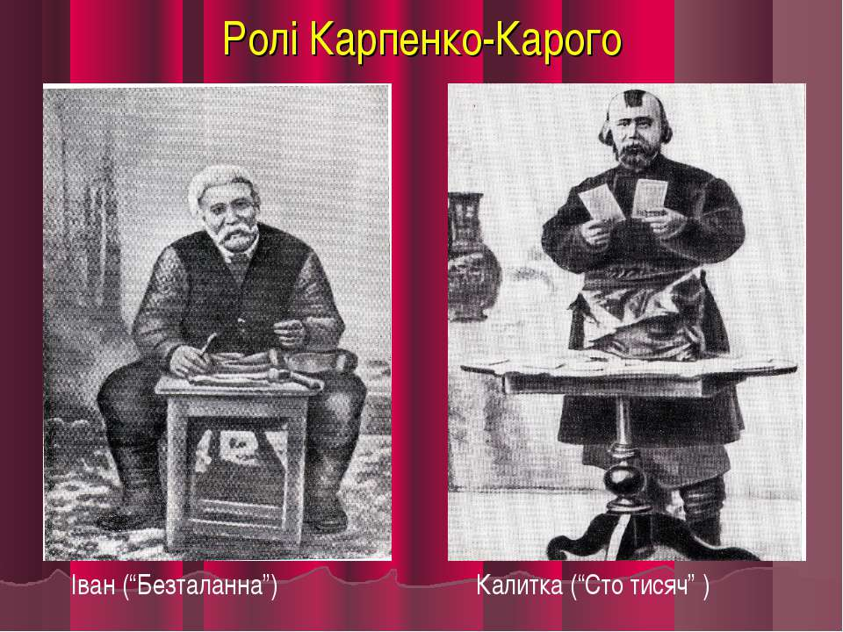
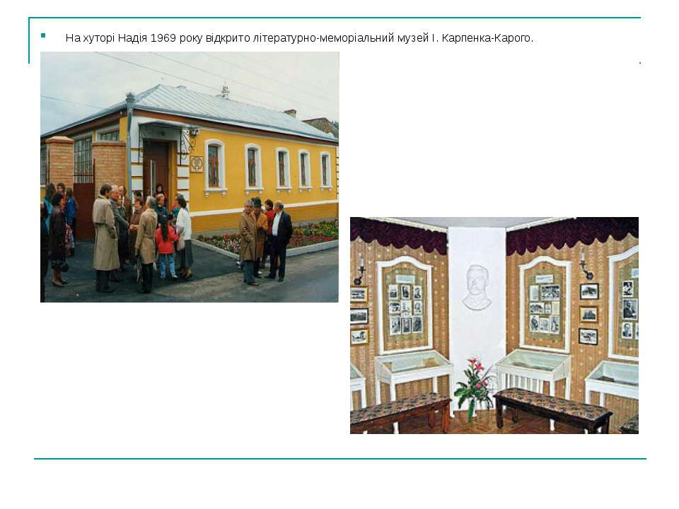
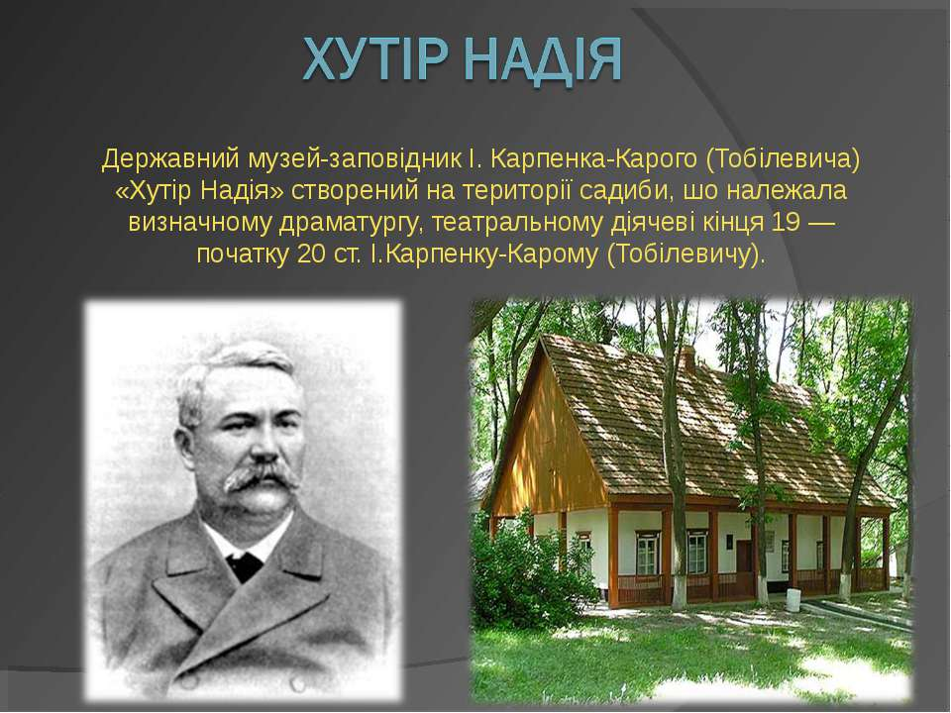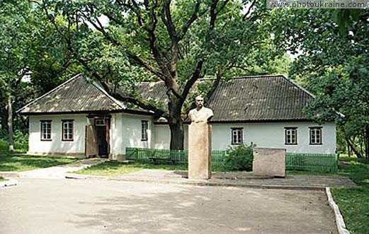
Додаток Г
Вислови про І. Карпенка-Карого
Сергій Єфремов. «Довелось йому таки орати й засівати — тільки інше поле, поле української драматичної літератури й театру… І тут рівних йому не було, хоч сам автор прискіпливо ставився до своєї літературної праці й часто казав: «Поки писав, подобалось, а тепер не подобається». Прагнув, щоб кожна його п’єса була потрібна й зрозуміла не лише інтелігенції, а й простому народу».
І. Франко. «Цілісність драматичної творчості Карпенка-Карого наповняє нас почуттям подиву для його таланту. Обняти такий широкий горизонт, заселити його таким множеством живих людських типів міг тільки першорядний поетичний талант і великий обсерватор людського життя».
М. Рильський. «Правдивість і простота. Мало є драматургів, до творчості яких можна було б прикласти ці слова з таким правом, як до творчості І. Карпенка-Карого. Якщо додати до цього ще глибочезне знання життя, прекрасне розуміння законів сцени і великий талант скупими мазками малювати людські стосунки і людську психологію, то стане зрозумілим, чому твори Тобілевича держаться і будуть держатись на нашій сцені».
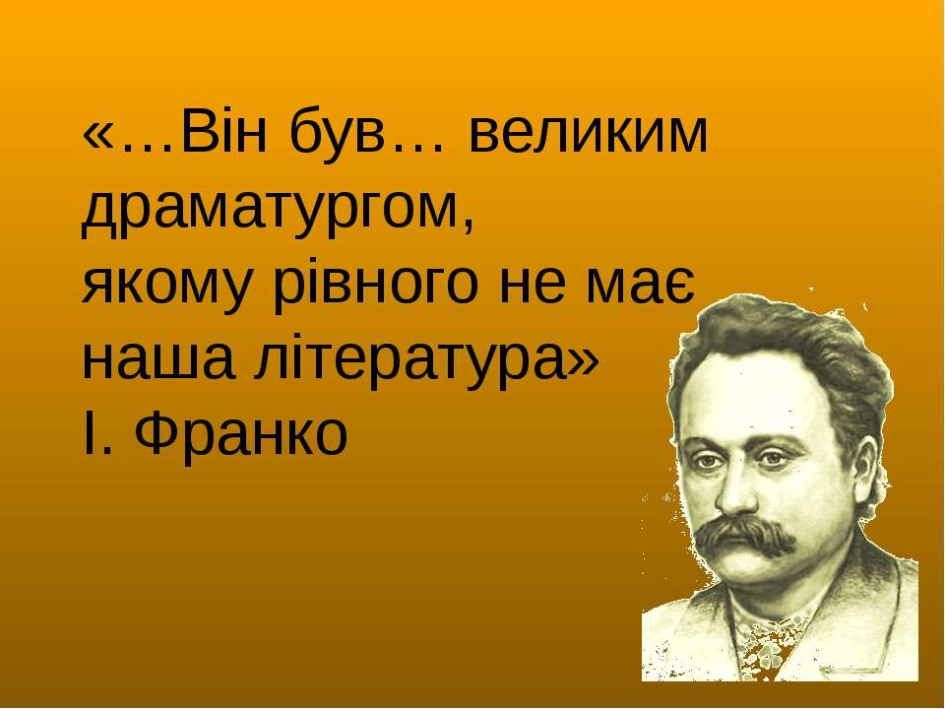
Вірш М. Рильського «Три брати»

Колись, на славу Україні,
Зродила мати трьох синів.
Дала крилята їм орлині,
Дала їм очі соколині
І душі, повні мрій і снів…
Садовський славний! Ти між нами
Отой орел, і в слові сім
Чи пізнаєш себе з братами,
Широкоплечими орлами,
Що штуки мир скорився їм?..
Мов той орел в краю блакиті,—
В просторі штуки чарівнім,—
Ширяєш ти по вольній хаті,
Підвладне все тобі в ті миті,
І ти живеш життям двійним…
І ось брати твої з тобою:
Карпенко старший чарівник,
Що так звабляє всіх нас грою,
Що надихає й вас порою
І що відкрив нам свій тайник
Подій лукавства і зневаги,
Подій неправди огидних,
Великодушних для відваги
І нищих духом переваги
Над кодлом сильних і грізних!..
А слава сцени ‒ Саксаганський!..
Кого він з нас не чарував
Чи то в комедії селянській,
Чи то у драмі хуторянській, ‒
Яких він типів не вдавав?..
Живіть на славу Україні,
Чаруйте скрізь її синів,
І славні будете в родині,
І як тепер, при сій хвилині
Скрізь привітають трьох братів!..

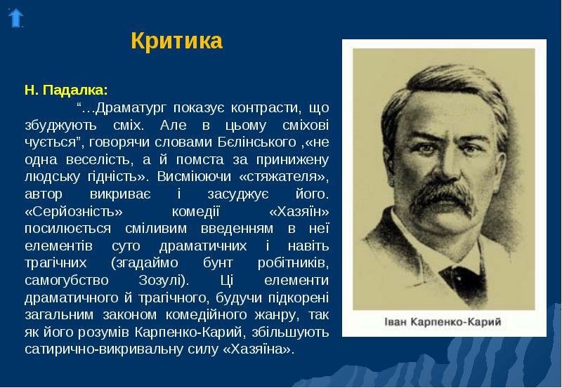

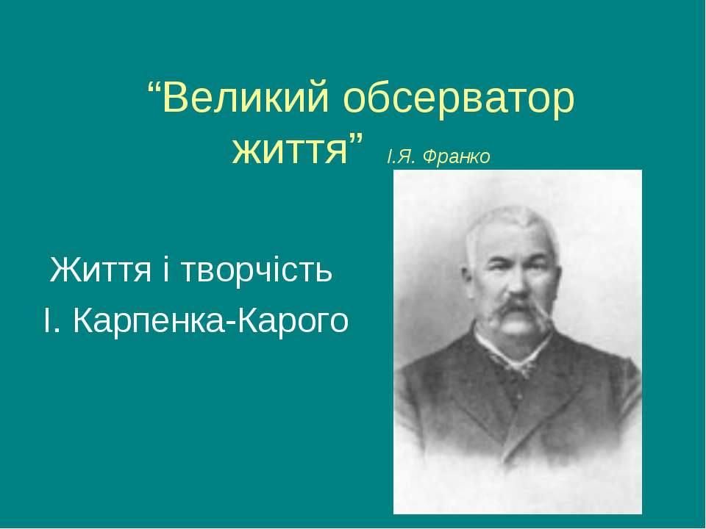

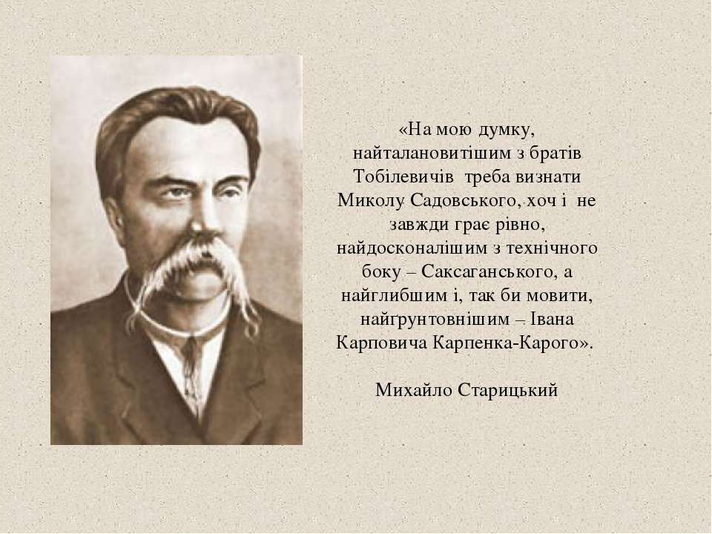
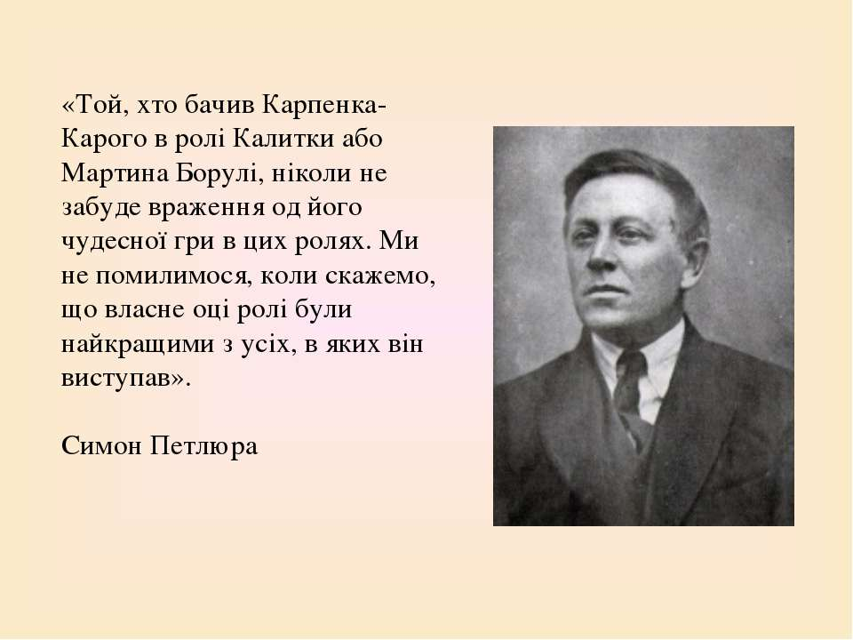

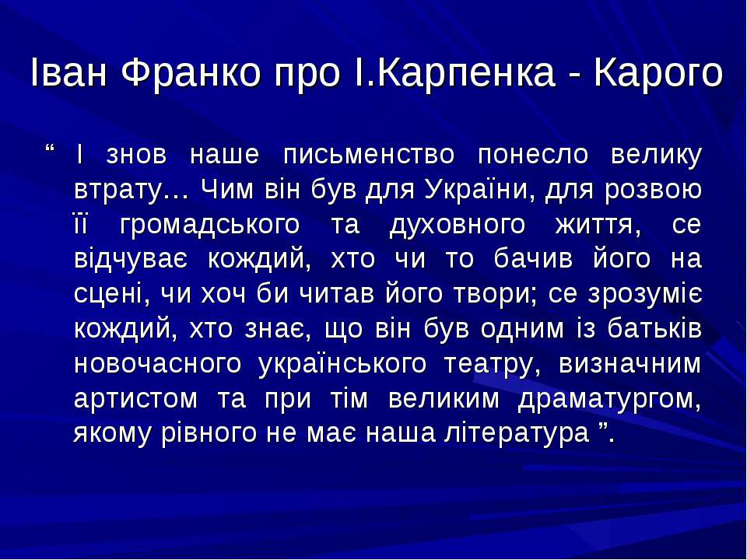

Додаток Ґ
Розвиток українського театру ХІХ століття

Історію українського театру періоду з 1820 до 1920 року можна розділити на дві доби: до 1881-го й від 1881-го, коли український театр визволився від російського та польського впливу й вийшов на самостійний шлях.
Перший період в історії українського театру називають аматорським. Він пов’язаний із діяльністю численних українських театральних гуртків, що створювалися в містах та містечках силами української інтелігенції, університетської молоді, студентів, робітників. 1859 року при Київському університеті виникає театральний гурток М. Старицького та М. Лисенка, де ставилися «Лихо з розуму» О. Грибоєдова, «Ревізор» М. Гоголя, п’єси О. Островського тощо. Були такі гуртки в Чернігові. У містечку Бобринець існував аматорський театральний гурток, для якого М. Кропивницький написав першу п’єсу «Дай серцю волю, заведе в неволю».
1863 року І. Карпенко-Карий створює аматорський театральний гурток «Артистичне товариство» в Єлисаветграді. Його актори вперше поставили п’єсу Т. Шевченка «Назар Стодоля» та оперу «Запорожець за Дунаєм» С. Гулака-Артемовського. Тут починають свою театральну діяльність майбутні «корифеї».
У першій половині 70-х років ХІХ ст. студентський театральний гурток М. Старицького перетворився на центр театрального життя Києва. 1871 року М. Старицький організує українську трупу ‒ «Товариство українських сценічних акторів».
У XIХ столітті український театр ще не відокремився від польського та російського (усі три театри працювали спільно й актори змушені були грати, вивчаючи ролі трьома мовами).
Крім того, функціонуванню театру заважала колоніальна політика царського уряду Російської імперії, спрямована на знищення будь-яких проявів духовності українців: Валуєвський циркуляр від 1863 року, спрямований на обмеження функціонування в суспільстві української мови, так званий Емський указ Олександра II 1876 року, яким заборонявся український театр, а також безліч чиновницько-бюрократичних гальм сповільнювали розвиток української драматургії, заважали її розвитку, проте знищити не могли.
Театральне мистецтво в Україні вимагало якнайшвидшого створення професіональної української театральної трупи. Відповіддю на цю вимогу стало створення «театру корифеїв».

Додаток Д
«Театр корифеїв»
«Театр корифеїв» ‒ перший професійний український театр. Його було відкрито 1882 року в Єлисаветграді, і цього ж року український театр відокремився від польського та російського. Засновником театру був Марко Лукич Кропивницький, що володів усіма театральними професіями. Після нього найдіяльнішим був Микола Карпович Садовський, який боровся за українське слово та український театр у часи їх заборони.
Із «театром корифеїв» також пов’язані імена видатних акторів М. Заньковецької, П. Саксаганського.
Скрізь, де українські актори давали вистави, вони мали незмінний успіх.
1907 року Миколі Карповичу Садовському вдалося відкрити в Києві постійний Український театр.
У репертуарі театру були такі вистави, як «Запорожець за Дунаєм», «Продана наречена», «Галька», «Катерина», «Енеїда» І. Котляревського. Сміливою перемогою стала постановка українською мовою «Ревізора» М. Гоголя.
М. Садовський зробив свій стаціонарний театр по-справжньому народним не тільки в репертуарі, але й у доступності його відвідування. Ціни на квитки були значно нижчими за ціни інших київських театрів.
Театр Садовського проіснував сім років, до початку Першої світової війни, коли царською владою було закрито не тільки театр, а й усі українські газети, журнали, книгарні.
Вистави за участю корифеїв театру М. Кропивницького, М. Заньковецької, братів Тобілевичів піднесли український театр на небувалу височінь. Прославлених артистів захоплено вітали Київ і Мінськ, Одеса й Тбілісі.

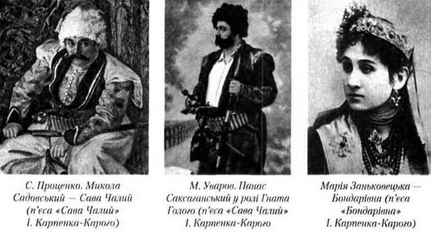

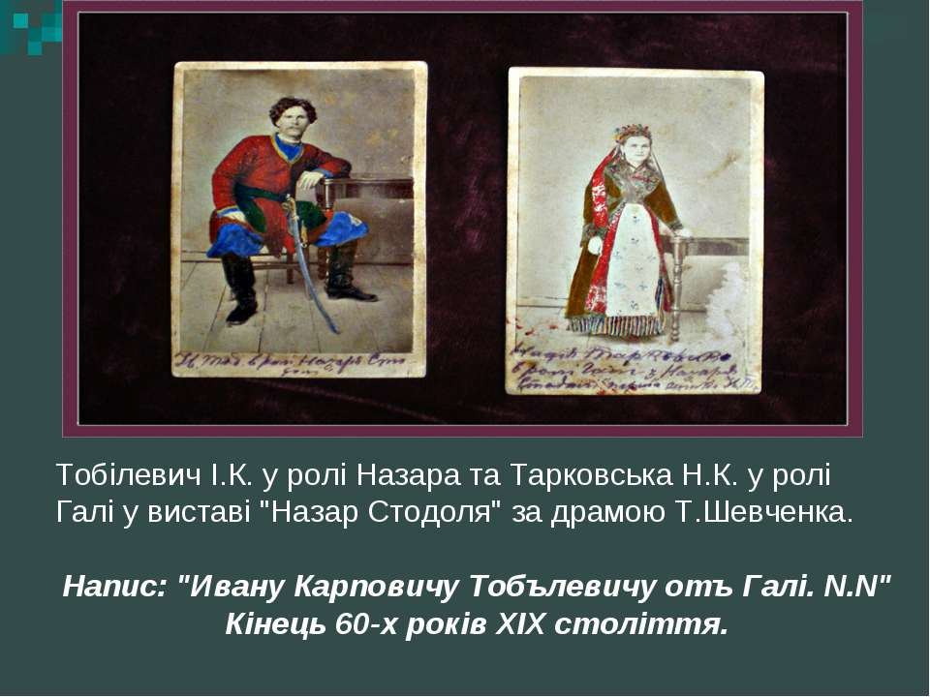
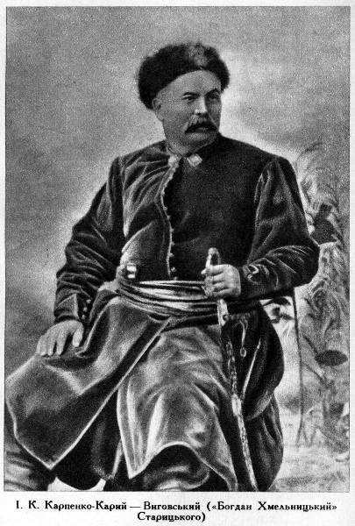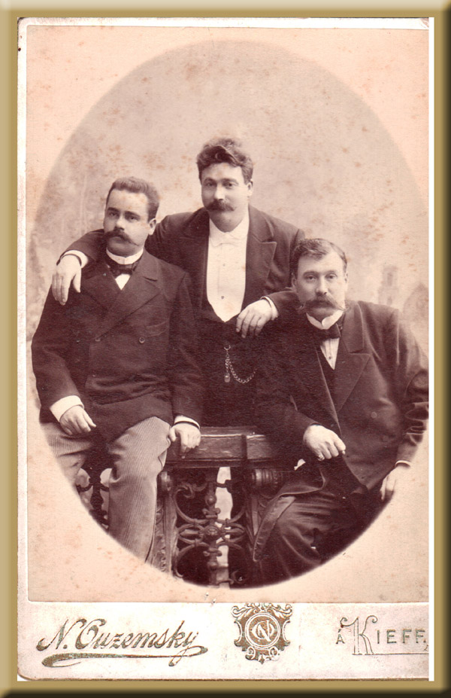

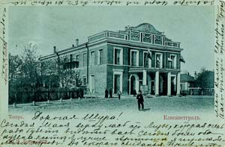

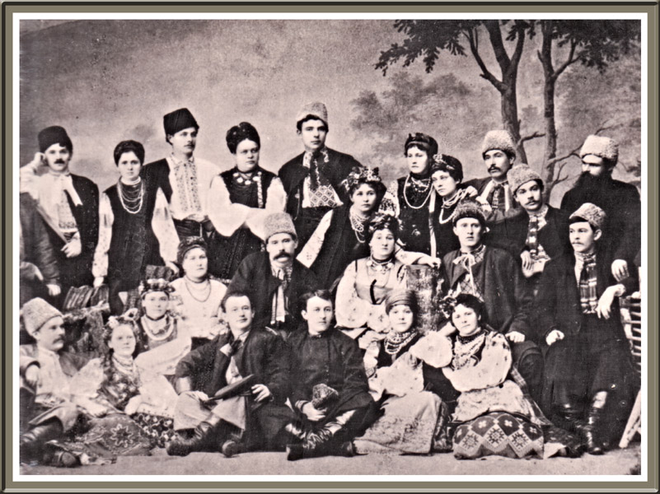

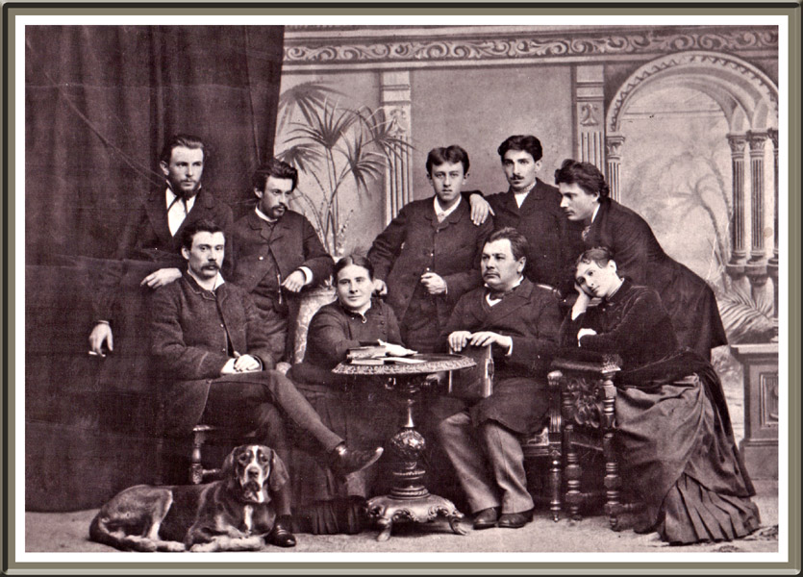
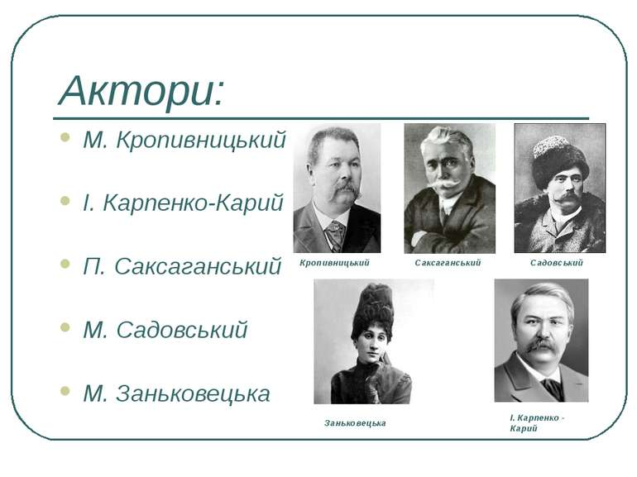
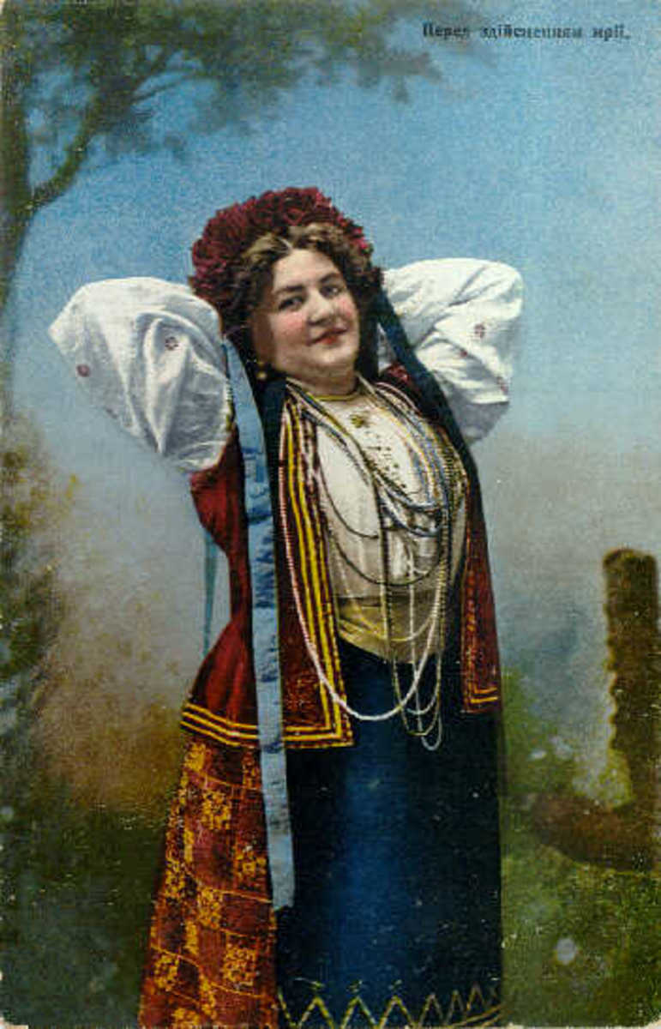

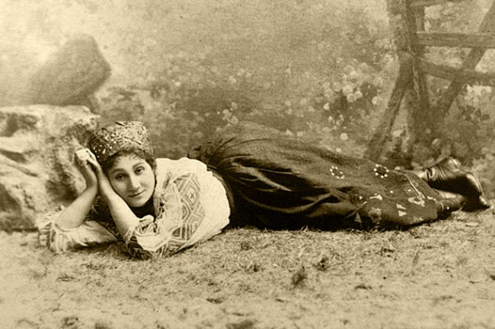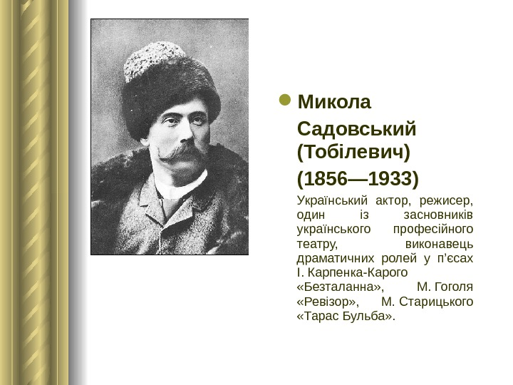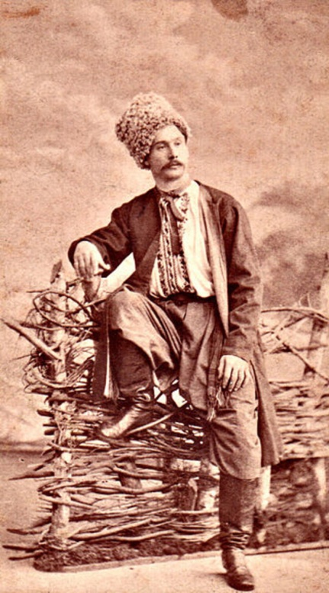

Додаток Е
Словник літературних та театральних термінів
Гротеск (від італ. грот, печера) ‒ художній засіб, прийом, що ґрунтується на свідомому перебільшенні, контрастах трагічного й комічного, де реальне в житті переплітається з фантастичним, страшне ‒ з незвичайно смішним. Засоби сатиричного змалювання.
Діалог, а, ч. Розмова між двома або кількома особами. Мова в реальному житті набирає форми діалога ‒ обміну реплік, того, що ми звемо в побуті розмовою (Рад. літ-во, 1, 1957, 30).
Дра́ма (грец. Drama ‒ дія) ‒ п'єса соціального, історичного чи побутового характеру з гострим конфліктом, який розвивається в постійній напрузі. Герої ‒ переважно звичайні люди. Автор прагне розкрити їхню психологію, дослідити еволюцію характерів, мотивацію вчинків і дій.
Іронія (гр. Еігопеіа ‒ удавання, лукавство) ‒ троп: приховане кепкування, глузування. Також уживання слова в оберненому, протилежному значенні. Наприклад, із серйозним виглядом удавано стверджують протилежне тому, що думають насправді, про якесь явище чи людину. Засоби сатиричного змалювання. Іронія може бути доброзичливою, сумною, злою, дошкульною, гнівною. Дошкульна, гнівна іронія близька до сарказму. Засоби сатиричного змалювання.
Коме́дія (дав.-гр. κωμῳδία kōmōidía, від κῶμος kômos ‘веселощі, весела процесія’ та ᾠδή ōidḗ ‘спів’) ‒ драматичний твір, у якому засобами гумору та сатири викриваються негативні суспільні та побутові явища, розкривається смішне в навколишній дійсності чи людини чи тварини. У другій половині 19 ст. з'явилися комедії, які розкривали життя та побут українського народу в нових суспільно-історичних умовах («За двома зайцями» Старицького; «Мартин Боруля», «Сто тисяч», «Хазяїн» Карпенка-Карого; «Чмир», «Мамаша» Кропивницького; «Майстер Черняк» Франка).
Коме́дія дель а́рте, або Коме́дія ма́сок (італ. commedia dell'arte ‒ артистична комедія) ‒ різновид італійського імпровізованого народного театру доби Відродження, що успадкував традиції римської доби. Комедія дель-арте мала раніше назви: commedia all improviso, commedia a soggetto, comedia di zanni. І тільки у XVIII ст., як вважає К. Мік, ця театральна форма (що існує від середини XVI ст.) отримує назву комедія дель арте. Тут "арте" ‒ це і мистецтво, і майстерність, і техніка, і професіоналізм акторів як досвідчених знавців своєї справи.
Монолог – це вид мови, що не перетинається з мовою співрозмовника ні в плані змісту, ні в плані структури. Простіше, монолог ‒ це коли говорить одна людина, а діалог – дві. Монолог у драматургії – мова персонажа, яка вимовляється незалежно від реплік інших діючих осіб.
Реквізити ‒ сукупність справжніх чи бутафорських речей, необхідних для вистави або кінозйомки; окремий предмет, потрібний акторові під час вистави або кінозйомки.
Рема́рка (від фр. Remarque ‒ позначка, примітка) ‒ літературознавчий термін, яким позначають авторські пояснення в тексті драматичного твору, що містять стислу характеристику обставин дії, зовнішності та поведінки дійових осіб.
Репліки ‒ відповідь або заперечення, зауваження однієї дійової особи іншій у сценічному діалозі. Там, де актор позбавлений підтексту, він лише виголошує репліки, а глядач позбавляється співрежисури ‒ у нього немає почуття радості та вдячності за співучасть у творчості під час сприйняття фільму (Довж., III, 1960, 248).
Сарказм (гр. рву м'ясо) ‒ троп: глузування над людиною, державою, діяльністю організацій, що ґрунтується на почутті переваги мовця над тим, про кого чи про що він пише, говорить чи до кого він звертається. Буває їдким, викривальним, гірким. Сарказм близький до іронії. Засоби сатиричного змалювання.
Сатира (лат. ‒ суміш, усяка всячина) ‒ вид художньої літератури у прозі чи віршах, де зображення здійснюється через різке осміювання, критику всього негативного. Об'єкт висміювання часто малюється в перебільшеному смішному чи комічному вигляді. Засоби сатиричного змалювання.
Сатирична комедія ‒ комедійний жанр, у якому об’єктом осміяння є суспільні стосунки певного місця та часу, або рідше ‒ цілих глобальних категорій: епох, соц. структур, народів (етносів), людства в цілому. Автор прагне не виправдати чи поліпшити зображуване явище, але
його знищити за допомогою висміювання. Основні прийоми, шо до них звертається автор, ‒ зла іронія, сарказм. С.к. може бути політичною чи побутовою.
Трагедія – драматичний твір, у якому зображено зіткнення непримиренних життєвих суперечностей, а герої потрапляють у безвихідне становище, вступають у боротьбу з нездоланними силами і, як правило, гинуть.
Трагікомедія ‒ драматичний твір, у якому об'єднані риси трагедії й елементи комедії: твір, збудований на основі трагедійного конфлікту, розв'язка якого закінчується комічно, не вимагає обов'язкової загибелі героя.

Додаток Є
Спочатку п'єса мала назву «Гроші». Саме під такою назвою І. Карпенко-Карий надіслав її до цензури, звідки дуже швидко одержав відповідь: «К представлению признано неудобным». Після деяких змін і переробок комедію було дозволено поставити на сцені під назвою «Сто тисяч».
Історія написання
Узявши за основу відомості про шахраїв, які у Єлисаветграді продавали фальшиві гроші, І. Карпенко-Карий намалював типовий образ «стяжателя», глибоко розкрив його характер.
Одного разу, перебуваючи під наглядом поліції в станиці Костянтинівська, Іван Карпенко-Карий був свідком того, як біля трактиру, в якому, як на біржі, відбувалася купівля-продаж, підписувались векселі, переходили з рук до рук гроші, збиралося багато бурлак, які розповідали про те, як багатого глитая обдурили шахраї, продавши замість фальшивих грошей прості папірці.
‒ Ото робота! Сто тисяч! ‒ захоплювався меткий купчик, що не раз підсідав за стіл до Івана Карповича, запрошуючи його до себе у прикажчики.
Почута історія дала драматургу матеріал для роботи.
‒ Ці люди напрошуються дійовими особами комедії, яку варто назвати вагомим словом "Гроші", ‒ ділився він думками з дружиною Софією Віталіївною.
‒ Всюди гроші, гроші, гроші...
Увірвалася у життя хлібороба хвороблива жадоба грошей, спотворюючи побут і людські взаємини. Треба писати комедію на цю тему, картати ненажер, моральних виродків. Без сатири не може бути прогресу!"
У 1889 році І. Карпенко-Карий написав перший варіант комедії "Гроші", яку через цензуру переробив і доповнив, а у 1890 році надіслав до друку під іншою назвою ‒ "Сто тисяч".
У комедії "Сто тисяч" відображено картини життя кінця XIX ст. Після реформи 1861 року почалося розшарування селянства. З одного боку зростало число безземельних наймитів, а з другого ‒ сільських багатіїв, що й стало об'єктом зображення у творі. До речі, про махінації шахраїв з фальшивими грошима повідомляла газета "Елисаветградский весник". У 80-х роках XIX століття тут дійсно активно діяла зграя злочинців, які оббирали засліплених жадобою до багатства місцевих господарів, продаючи їм нібито фальшиві гроші.

Додаток Ж

Історична довідка «Цікаве про гроші»

До того як люди на Русі почали чеканити монети з металів, для взаємних розрахунків використовувалися полотна льону. Він досить високо цінувався, оскільки в ті часи вирощувався в європейських країнах. Власне, всі слова, що мають корінь «плата», пішли від слова «полотно».
Із розвитком торговельних відносин у суспільстві виникає потреба обмінювати товар на річ, за яку можна було б придбати інший товар. Це явище викликає появу грошей. Так на території колишньої Київської Русі з’являється куна – перша грошова одиниця. Назва походить від шкури куниці. Такі «шкіряні гроші» виконували функцію монети.
За часів правління Петра І мідний рубель виглядав як квадратна плита вагою більше 1,5 кг., виготовлена з міді.
Грошова одиниця Київської Русі – куна.
На території України ще функціонували такі грошові одиниці: дукати, рублі, купони.
Грошова одиниця сьогодення – гривня.
Поява грошей породжує в суспільстві ряд негативних явищ: заздрість, жагу до збагачення, накопичення капіталу незаконним шляхом, згасання моральних якостей людини.

Додаток З
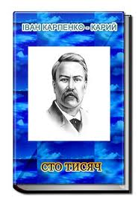
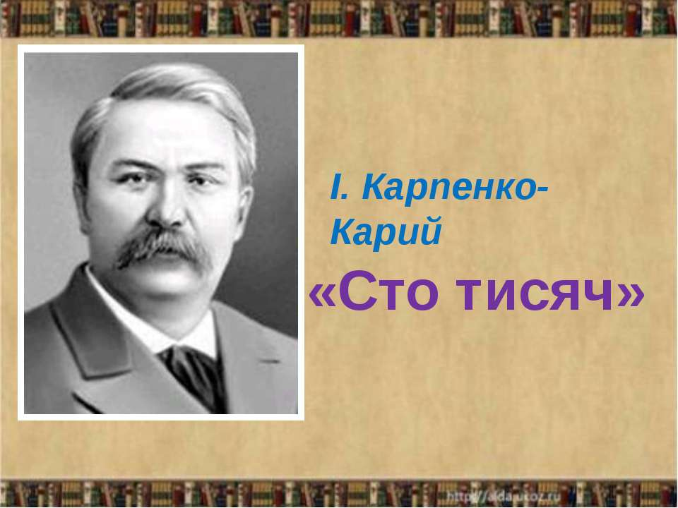
Комедія в 4 діях

ДІЄВІ ЛЮДЕ
Герасим Никодимович Калитка ‒ багатий селянин.
Параска ‒ жінка його.
Роман ‒ син їх.
Савка ‒ кум Герасима, селянин.
Банавентура ‒ Копач.
Невідомий ‒ єврей.
Гершко ‒ фактор.
Мотря ‒ наймичка.
Клим ‒ робітник.

ДІЯ ПЕРША
ЯВА І
В хаті яку хвилину нема нікого; входе Невідомий.
Невідомий. Нікого нема… Охо-хо-х! Трудно теперечки жить на світі. А через чево і трудно? Через того, що багато розумних понаставало… Усі торгують, а покупателі только глазами купують, і торговлі нема ‒ один убиток. Так я сібє видумал новую комерцію: хорошій будет гендель, єжелі удастся… Попробуєм!..
ЯВА II
Роман і Невідомий.
Невідомий. Здрастуйте вам.
Роман. Здоров.
Невідомий. Це хата Герасима Никодимовича Калитки?
Роман. Це.
Невідомий. А де ж сам хазяїн?
Роман. Вони в город поїхали, сьогодня повинні буть назад.
Невідомий. Я з ним відался, і он сказал, щоб я приїхав.
Роман. Може, й вони через годину будуть.
ЯВА III
Ті ж і Копач.
Копач. Ура! Тепер суд гласний, накриває жидків часний! Хе-хе-хе!
Невідомий. А ви разлі часний? Не похоже.
Копач. Не та рожа? Ха-ха-ха!
Невідомий. Прощайте! Я навідаюся опісля, бо у мене є діло до Смоквинова. (Пішов.)
ЯВА IV
Копач і Роман.
Копач. Ха-ха-ха! Заметь—це пройдисвіт! Я їх багато бачив, у мене опит і практіка. Я на них насмотрелся… Командовал зводом, так пров’янт і фураж часто получав, знаю їх, да і они меня знають! Тепер літ трідцать в одставкє, по світу вольно я хожу і в очі сміливо усім гляжу… Стихи… Ха-ха-ха! А батько купчу й досі ще не совершив?^
Роман. Ще в городі.
Копач. Хотів поздравити його з пріобрєтєніем зємєль-кі… А Прасковєя Івановна?..
Роман. У попа.
Копач. Так! Торічелієва пустота… Хе-хе-хе! Ти цього не знаєш — це з фізікі. В такім разі — адіо! К обіду я прийду. (Пішов.)
ЯВА V
Роман, потім Мотря.
Роман. Наче і розумний, а дурний. Тридцять літ шукає кладів і голий став як бубон, бо все на кладах, кажуть, прокопав… І все він зна — тілько нічого не робе. (Іде до дверей і гука.) Мотре, та йди-бо сюди!
Мотря за дверима: «Чого там? Нема мені часу».
Додаток Й
Словник-довідник із теми «Діалектологія»
Діалектизми – фонетичні, лексичні, морфологічні, синтаксичні особливості, властиві окремим діалектам.
Діалектологія (від гр. δίάλεχτος – розмова, говір і λόγος – слово, учення) – спеціальна галузь мовознавства, яка займається вивченням діалектів (місцевих різновидів мови, її територіальних діалектів і говірок).
Діалектні словники, у яких з’ясовується значення і вживання слів того чи того діалекту або групи діалектів.
Говірка – найдрібніша діалектна одиниця, що охоплює звичайно мову одного, а іноді й кількох цілком однотипних з мовного погляду населених пунктів, між якими немає будь-яких територіально виражених мовних відмінностей. Говірка, отже, являє собою цілісне мовне утворення без мовних відмінностей, за винятком суто індивідуальних особливостей мовлення, викликаних індивідуальними дефектами мови, а також рівнем освіти, загальної культури, родом заняття певного індивідуума чи певної групи людей тощо.
Говір – група однотипних говірок, що споріднені між собою низкою специфічних мовних ознак, якими вони біль-менш відчутно відрізняються від інших груп говірок. Це територіально окреслене діалектне утворення, яке характеризується певною сукупністю діалектних ознак.
Ізоглоса – у діалектології це лінія, нанесена на діалектологічну карту, яка окреслює територію поширення (ареал) певного мовного явища. На діалектологічній карті говори відмежовуються один від одного пасмами ізоглос, що скупчуються на пограниччях говорів. У значенні «говір» уживають і термін «діалект», хоч останнім позначають також групу споріднених говорів, що характеризуються системою спільних ознак, якими ця група виразно відрізняється від іншої групи говорів.
Літературна мова – наддіалектна, унормована, відшліфована форма загальнонародної мови, яка характеризується полі функціональністю, стилістичною диференціацією і тенденцією до регламентації.
Українська діалектологія – це наука про українську діалектну мову, про місцеві різновиди української мови, її місцеві, територіальні діалекти.
Література
Панченко І.В. Діалектологія. // Профільне навчання. Авторська програма факультативу (курсу за вибором) філологічного напрямку профілізації. Українська мова. – Слов’янськ: Видавничий центр СДПУ, 2010. – 73с. (С.34-44).

Додаток Ї

Мапа говорів (діалектів) української мови

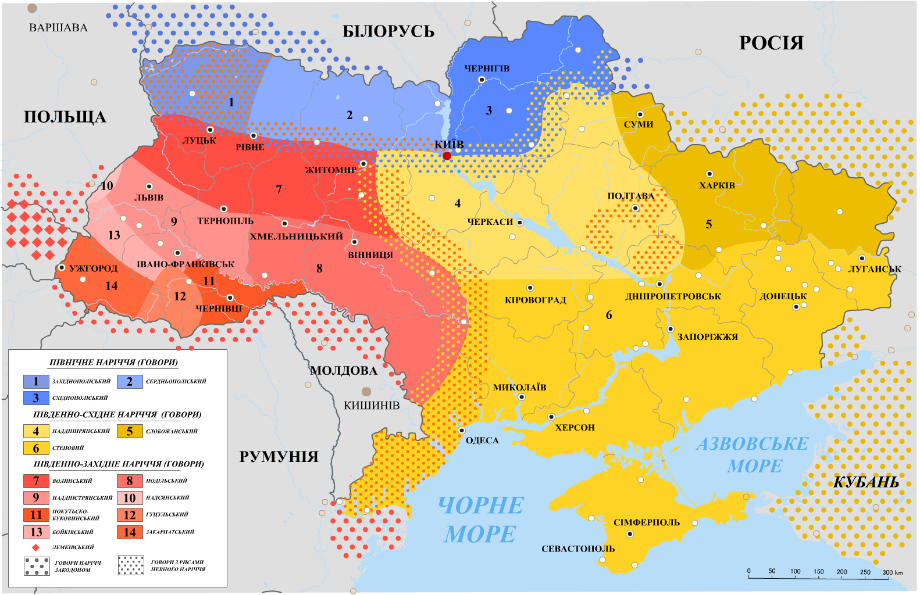

Вікіпедія

Карта українських наріч і говорів (2005).
https://uk.wikipedia.org/wiki/Діалекти_української_мови#/media/File:Map_of_Ukrainian_dialects.png

Додаток І

Художні тексти, у яких представлено
лексеми південно-східних діалектів

Південно-східна група говорів охоплює територію південних районів Київської та Сумської областей, Харківську, Луганську, Донецьку, Полтавську, Дніпропетровську, Запорізьку, Херсонську, Черкаську, Кіровоградську, Миколаївську, Одеську області (в останніх чотирьох областях виняток становлять окремі райони), Крим, а також суміжні райони Курської, Бєлгородської, Воронезької, Ростовської областей Росії та Краснодарського краю). Південно-східне наріччя містить: середньонаддніпрянський, слобожанський і степовий говори.
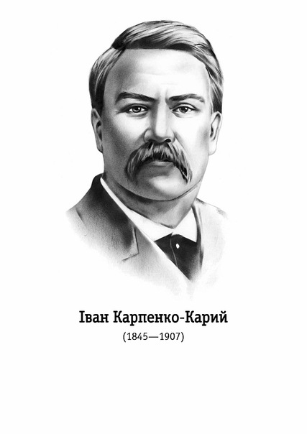
Іван Карпович Тобілевич (псевдонім – Іван Карпенко-Карий). Народився 29 вересня 1845 року в селі Арсенівці неподалік від Єлисаветграда (тепер – Кіровоград) у сім’ї управителя поміщицького будинку. Помер драматург 2 вересня 1907 року в Берліні, куди поїхав на лікування. Тіло митця перевезли на хутір Надія і поховали поруч з могилою батька.

Панченко І.В. Матеріали для роботи з діалектною лексикою : навчальний посібник / І.В.Панченко, Л.М.Тищенко. – Словʼянськ : мінідрукарня «Папірус», 2015. – 289 с. (С.136).

Карпенко-Карий Іван
«Сто тисяч»
Комедія (уривки)

Герасим (один). Чоловік – то діло, а Копач – морока. Ху! Слава Богу, справився з ділами: совершив купчу, і земельки прибавилось. І бумага зелена, мов земля, укритая рястом!...
Герасим. Що це кума і досі нема за грішми? Цілу ніч не спав, все міркував і таки став на одній думці: побалакать з кумом і, коли згодиться, послать його в город розмінять гроші. (Запирає двері, виймає гроші і розглядає.) Прямо як настоящі, і не пізнав би, коли б не понадривав сам краї, а все-таки береженого Бог береже – треба розмінять у казначействі.
Роман. Бодай той Бонавентура сказився! Тільки під’їхав під крильце, а він зараз зскочив з фургона й почав кумедію приставлять: вірші читає, по-турецькому, чи що, балака. Люди аж за животи беруться та регочуть, а він рад, що на посміх здався, та ще гірше! Тут вийшов і Пузир. Тож регоче і закликає його у хату. Бонавентура, показуючи на мене, каже: «Кличе ж і його, це Калитчин син – хазяїн гарний…» А Пузир одказує: «Голяк масті, чирва світить! Нехай, – каже, – розпряга коні та йде у застольну, там і пообідає, у мене гості не такі, щоб рядом його посадить».
Герасим. Ах ти ж погань! Мужва репана!

Словник діалектної та маловживаної лексики

Бала́кати – те саме, що розмовляти; говори́ти, казати [ВТССУМ 1, с. 34].
Го́род – мі́сто.
Запе́ртий – розм. замкнений [ВТССУМ 1, с. 317].
Засто́льна – їдальня, де обідають слуги.
Крильцé́ – ґа́нок.
Куме́дію приставля́ть – робити щось смішне, дивне.
Ла́вка – діал. крамниця [ВТССУМ 1, с. 477].
Мужвá – збірн., застар. мужики, селяни [ВТССУМ 1, с. 543].
Настоя́щий – справжній.
Ре́паний – розм., перен., зневажл. неграмотний, неосвічений (про людину) [ВТССУМ 1, с. 1026].
Соверши́ти – здійснити.
Фурго́н – критий віз із кінною запряжкою [ВТССУМ 1, с. 1335].
Додаток К
Аналіз комедії «Сто тисяч»
У комедії «Сто тисяч» І. Карпенко-Карий висміює хазяїв, для яких багатство стало метою всього життя, а не засобом для існування. Ганяючись за прибутками, Герасим Калитка стає жертвою шахраїв, що грають на його жадобі та отримують від цього великий визиск.
Аналіз твору передбачає визначення теми, ідеї, проблематики, жанру, особливостей композиції та сюжету.
Тема трагікомедії «Сто тисяч»: зображення життя селянства в пореформені часи, суспільні явища, що мали місце в 80–90 роках XIX століття.
Ідея трагікомедії «Сто тисяч»: викриття й засудження в образі Герасима Калитки хижацтва, жорстокості, ненаситної жадоби до наживи, духовної обмеженості, а також згубного впливу грошей на вихідців із народу (Бонавентура, Савка).
Основна думка трагікомедії: автор бичує страшною сатирою всіх і сміхом крізь сльози сміється над пороками й змушує людей, мимо їх волі, соромитись своїх лихих учинків. «Буде здоров’я, будуть і гроші…»
Жанр трагікомедії «Сто тисяч»: трагікомедія.
Проблематика трагікомедії «Сто тисяч»: батьки й діти; прагнення збагатитися заради задоволення власних потреб; бідність і багатство; добро й зло; моральність і аморальність.
Композиція трагікомедії «Сто тисяч»: драматичний твір складається з 4 частин, кожна з яких поділена на яви.
Експозиція трагікомедії: знайомство автором читача (глядача) з місцем дії та дійовими особами ‒ Герасимом Калиткою, Бонавентурою, Савкою, Невідомим, сином Герасима Романом і наймичкою Мотрею, показує обставини, в яких живуть дійові особи, їх стосунки і прагнення.
Зав’язка трагікомедії: восьма ява першої дії твору, коли Невідомий домовляється з Калиткою про те, що у визначений час він передасть йому на вокзалі за 5 тисяч справжніх грошей 100 тисяч фальшивих.
Розвиток дії трагікомедії: гонитва Калитки за наживою, за грошима. У другій та третій діях комедії показано, що кожний учинок Калитки, кожна його думка підпорядковані безглуздій жадобі збагачення, накопичення грошей і землі. Він нещадно експлуатує наймитів, підганяє до роботи сина й дружину, в одруженні сина шукає засобів збагачення.
Кульмінація трагікомедії: четверта дія комедії, коли Калитку попереджають, щоб він не барився з купівлею землі в Смоквинова, бо її поспішає придбати Жолудь. Калитка з Савкою їдуть на вокзал, привозять мішок «грошей» і починають ділитися. Настає найвищий момент напруження дії: у мішку замість фальшивих грошей були пакунки чистого паперу. Невідомий виявився спритнішим шахраєм, ніж Калитка, і обдурив його, продавши за 5 тисяч карбованців мішок чистого паперу.
Розв’язка трагікомедії: п’єса «Сто тисяч» закінчується тим, що обдурений Герасим у розпачі вішається, його врятовує Бонавентура. Драматург показав всю потворність моралі Калитки, висміяв його мрії, поведінку, дії.
Сюжет трагікомедії «Сто тисяч»: головний герой п’єси Герасим Никодимович Калитка, сільський багатій, на початку п’єси зустрічається з невідомим євреєм, який пропонує йому махінацію ‒ купити 100 тис. фальшивих рублів, заплативши за них тільки п’ять тисяч. Він залишає Калитці зразки фальшивих грошей, які начебто неможливо відрізнити від справжніх, для перевірки якості підробки.
Калитка сам боїться піти в банк із фальшивими асигнаціями, і вмовляє зробити це свого кума. Тим часом інший єврей, фактор Гершко Маюфес, пропонує Герасиму надійнішу справу ‒ позичити п’ять тисяч рублів поміщику під залогу його земель. Поміщик не зможе повернути гроші, і земля опиниться в руках Калитки.
Кумова поїздка до міста вдалася. «Фальшиві» гроші прийняли.
Тоді Герасим зважується на махінацію в повному об’ємі, отримавши мішок «грошей». Утім «гроші» виявилися звичайним папером, і тільки зверху в мішку було кілька пачок зі справжніми купюрами. Утративши п’ять тисяч (насправді, в останню мить він дає три тисячі замість п’яти) Калитка пробує повіситися, але його врятував копач Бонавентура. Прийшовши до тями, обдурений «махінатор» промовляє: «Пропала земля Смоквинова! Нащо ви мене зняли з вірьовки? Краще смерть, ніж така потеря», на чому п’єса завершується.
Новаторство трагікомедії І. Карпенка-Карого в п’єсі «Сто тисяч».
Нове ‒ це виникнення елементів авантюрної драми ‒ жанру, давно відомого в західноєвропейській драматургії, але нового для української.

Додаток Л.
Робота з додатковою літературою. Фразеологія
(Методичний посібник. Вивчення фразеології в загальноосвітній школі. // Укладач Панченко І.В. – Слов’янськ: Видавничий центр СДПУ, 2003. - 87с.) (С.47-48).
Пам’ять народу зберегла для нас чудові перлини народної мудрості, які з глибини віків дійшли до нас і служать нам далі.
Фразеологія – слово грецького походження (φρασις – вислів, зворот мови, λογος – поняття, вчення, буквально означає „вчення про звороти мови”) – розділ мовознавства, що вивчає усталені вирази, звороти мови. Сучасними мовознавцями вживається у двох значеннях:
Фразеологізми – стійкі відтворювані сполуки, що мають своєрідні, специфічні структурні властивості.
Структурні типи фразеологічних одиниць:
- Прислів’я.
- Приказки.
- Крилаті вислови.
- Ідіоматичні словосполучення.
- Каламбури.
- Народні прикмети.
Прислів’я – стислий і влучний, образний, здебільшого народний вислів, що стосується різноманітних явищ життя. Це двочленне римоване речення (Вчи дитину не штурханцями, а добрими ділами та слівцями).
Приказка – влучний, образний народний вислів. Зміст не має повчального характеру. Властива синтаксична незавершеність, це вкорочене прислів’я (Надоїв як гірка редька).
Крилаті вислови – створені майстрами слова – граматично викінчені судження. Походять із літературних, міфологічних, історичних джерел (Світ ловив мене та не спіймав (Г.С. Сковорода)).
Ідіоматичні словосполучення – семантично спаяні фразеологічні одиниці. Їх декілька видів: фразеологічні зрощення (замилювати очі); фразеологічні єдності, у яких компоненти не так міцно спаяні (держати камінь за пазухою); фразеологічні сполучення – семантично відносно подільні (шкірити зуби, заклятий ворог).
Каламбури – іронічні вирази (Трошки гречки, трошки проса, трошки взута, трошки боса).
Народні прикмети – зібрані народом спостереження за природою, які залишились в людській пам’яті і відтворюються у процесі спілкування в готовому вигляді (Як зозуля закує, так і літо настає).
Фразеологічні синоніми – фразеологізми, що вживаються для позначення того самого поняття (дати дуба, віддати Богові душу, протягти ноги).
Фразеологічні антоніми – зіставлення протилежних явищ, смислове протиставлення (легкий на руку – важкий на руку).
Додаток М
Метод компаративного аналізу
Тези для порівняння  двох героїв європейської літератури | Калитка в трагікомедії І. Карпенка – Карого  «Сто тисяч» | Скрудж у повісті «Різдвяна пісня в прозі» Ч. Діккенса
Країна | Україна | Англія
Ім’я автора | І. Карпенко-Карий | Ч. Діккенс
Жанр твору | Трагікомедія | Повість
Головний герой | Калитка – багатий селянин | Містер Скрудж ‒власник торгового союзу «Скрудж і Марлей»
Що означає ім’я головного героя? | Калитка – гаманець, шкіряна сумка для грошей | У перекладі з англійської мови – це скнара, скупий
Формула щастя головного героя на початку життя | Гроші – єдина складова щастя | Уважав, що гроші – це сила
Бажання | Постійно скуповувати землю | Постійно бажає збагачення. Обдирає, заграбастує все.
Які добрі вчинки головного героя? | Немає | Немає
Його найкращі друзі – це… | Гроші | Гроші, ділові справи
Відношення до людей, до себе | Калитка нікого не любить, окрім грошей. Дружину не жаліє, вона увесь час працює, коней жаліє дати для поїздки до церкви. Сина прагне одружити на багатій. Учити його не хоче. З кума здирає відсотки за позичені гроші.  Скупий, сам не їсть і другим не дає. Поважає Копача за прагнення мати гроші та єврея, який підробляє гроші. | До людей відчуває злість.  Обурюється, коли дізнається, що 25 грудня (на Різдво) люди не працюють.  Він самотня людина.  Насміхається з племінника.  Відмовився від коханої.  Це була дуже скупа й жорстока людина.
Причини, які спонукали героя до таких учинків | Тяжка праця. Бажання скуповувати землю, що робило людину заможною. Страх повернутися до бідності. | Батьки працювали, не могли забрати його на Різдво зі школи. Ненависть героя до свята. Страждав, заздрив, пізнав бідність, поклявся, що стане багатим
Що чатувало героїв у кінці твору? | Калитка через втрату грошей хотів повіситися. Щаслива людина не може повіситися. Можливо, він зрозумів свою помилку. | Герой побачив своє майбутнє. Зробився іншою людиною: давав щедрі пожертвування бідним, допоміг сім’ї клерка Боба, привітно відносився до племінника
Висновок. Жадібність руйнує людську душу. Жадібна людина не вміє співчувати, бути милосердною. Проблема влади грошей актуальна в українській та зарубіжній літературі.
Додаток Н
Старосві́тська або наро́дна банду́ра
Старосві́тська або наро́дна банду́ра ‒ Український народний інструмент. Старосвітські бандури бувають різної форми та величини. Їх роблено кустарним способом і вони відрізнялися одна від одної. Видовбують із суцільного шматка дерева, переважно з клена або верби. Інструмент мав приблизно 20 струн (від 17-23), з яких 4-6 ‒ басові струни та 15-18 ‒ приструнки. Стрій приструнків ‒ діатонічний (мінор, мажор, або діатонічні лади) залежно від твору, який треба виконувати. Баси було настроєно до основних акордів звукоряду приструнків. Кілки дерев'яні.
До 1891 р. струни використовувано кишкові та на деяких інструментах баси поодиноких струн ‒ мідні. У ХХ столітті на інструментах почали використовувати сталеві струни. У такій формі старосві́тська або наро́дна банду́ра залишилась незмінною продовж 20-х, 30-х років XX століття.
Відомі майстри старосві́тської банду́раи ‒ Г. Недбайло, Арсентій Мова, Микола Будник, М. Товкайло, К. Черемський, Йосип Сніжний та В. Вецал.

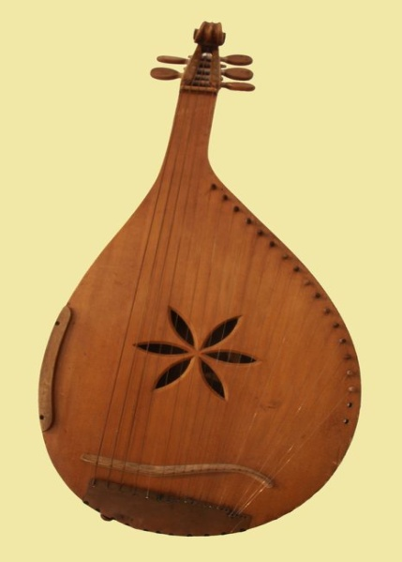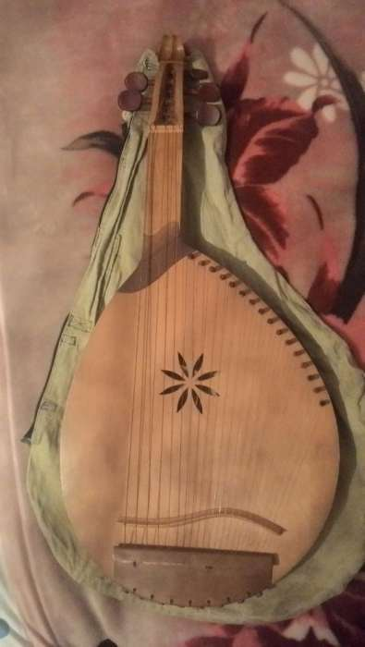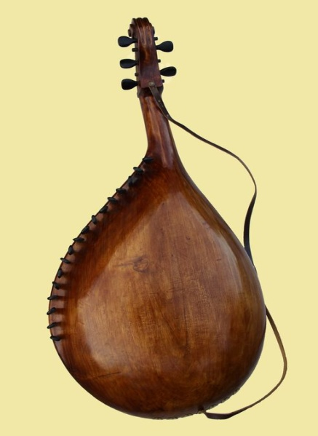

Зміст
- Інтегрований урок контекстуального аналізу літературного твору (українська література – українська мова – зарубіжна література – літературознавство). 8 клас. Тема: «Трагікомедія «Сто тисяч» – класичний взірець українського театру корифеїв»………………………………………….2
- Список використаної літератури……………………………….....17

Додатки

Додаток А. Цікаві факти з життя Івана Карпенка-Карого…………….18
Додаток Б. Карта України……………………………………………….20
Додаток В. Ілюстрації до біографії……………………………………..21
Додаток Г. Вислови про І. Карпенка-Карого…………………………..25
Додаток Ґ. Розвиток українського театру ХІХ століття………………29
Додаток Д. «Театр корифеїв»…………………………………………...30
Додаток Е. Словник літературних та театральних термінів………….35
Додаток Є. Історія написання…………………………………………..37
Додаток Ж. Історична довідка «Цікаве про гроші»…………………...38
Додаток З. «Сто тисяч». Комедія в 4 діях……………………………...39
Додаток Й. Робота з додатковою літературою. Словник-довідник із теми «Діалектологія»……………………………………………………………41
Додаток И. Цитатні характеристики головних героїв………………...42
Додаток Ї. Мапа говорів (діалектів) української мови………………..45
Додаток І. Робота з додатковою літературою. Художні тексти, у яких представлено лексеми південно-східних діалектів. І. Карпенко-Карий «Сто тисяч». Комедія (уривки)………………………………………………………..46
Додаток К. Аналіз комедії «Сто тисяч»………………………………..48
Додаток Л. Робота з додатковою літературою. Фразеологія…………50
Додаток М. Метод компаративного аналізу…………………………...51
Додаток Н. Старосві́тська або наро́дна банду́ра………………………52
Додаток О. Пісня «Ой був у Січі Старий Козак на прізвище Чалий».
Додаток П. Фільм за трагікомедією І. Карпенка-Карого «Сто тисяч».
Додаток Р. Аудіо. І. Карпенко-Карий «Сто тисяч».
Додаток С. Завдання різного рівня.
Додаток Т. Текст трагікомедії «Сто тисяч».
Додаток У. Презентація «І. Карпенко-Карий».

